Iniciativa de Ley de Ingresos del Estado de Tlaxcala para el Ejercicio Fiscal 2024.

DIP. MÓNICA SÁNCHEZ ANGULO PRESIDENTA DE LA MESA DIRECTIVA
DE LA LXIV LEGISLATURA DEL CONGRESO DEL ESTADO DE TLAXCALA
P R E S E N T E.

Lorena Cuéllar Cisneros, Gobernadora del Estado, en uso de las facultades que me confieren los artículos 46 fracción II y 70, fracciones IV y VIII, de la Constitución Política del Estado Libre y Soberano de Tlaxcala, y en cumplimiento a lo dispuesto por el artículo 86 del Código Financiero para el Estado de Tlaxcala y sus Municipios, me permito someter al análisis, discusión y aprobación de ese Congreso, la Iniciativa de Ley de Ingresos del Estado de Tlaxcala, para el Ejercicio Fiscal 2024, de conformidad con la siguiente:

EXPOSICIÓN DE MOTIVOS

- CONSIDERACIONES GENERALES

Para dar cumplimiento a los objetivos trazados dentro de los ejes estratégicos del Plan Estatal de Desarrollo 2021-2027, es prioridad para el Gobierno del Estado de Tlaxcala consolidar una administración pública estatal con finanzas sanas, que de manera adecuada y responsable garantice la disponibilidad y transparencia de los recursos públicos, con la finalidad de llevar a cabo de manera eficiente y eficaz los programas y proyectos de gobierno, obras y servicios públicos, para obtener los mejores resultados, generando mayores oportunidades de desarrollo y bienestar para las familias tlaxcaltecas.

La Ley de Ingresos del Estado de Tlaxcala, es el instrumento jurídico mediante el cual se establecen las fuentes de ingresos y los recursos que anualmente son necesarios para satisfacer los requerimientos y demandas de la población tlaxcalteca, que permitan garantizar el respeto absoluto a los principios fundamentales de proporcionalidad, equidad y legalidad consagrados en nuestra Carta Magna.

La iniciativa de Ley de Ingresos del Estado de Tlaxcala, para el Ejercicio Fiscal 2024, que se somete a la consideración de ese Congreso, es una propuesta objetiva, responsable y sobre todo, comprometida con el bienestar de las familias tlaxcaltecas, lograr que tengan mejores oportunidades de vida, que aumente el ingreso familiar, que las personas puedan pasear, comprar y desplazarse con mayor seguridad, que la población tenga mayor confianza en el manejo que el gobierno hace en temas prioritarios como la salud, educación y prestación de servicios.

El objetivo fundamental de esta administración es edificar una vida pública con otros principios, renovar el espacio público con nuevos esquemas de entendimiento y actuación, comprometidos con la honestidad, el trato directo con quienes menos tienen y el compromiso basado en la verdad. El gobierno tiene como principal función, además de la protección de los ciudadanos y sus propiedades y patrimonio, garantizar progresivamente sus derechos.

Nos hemos propuesto implementar un nuevo modelo de Gobierno, basado en la construcción de una sociedad más justa y más humana; para hacer posible este tránsito del viejo régimen corrupto, hacia el nuevo ámbito público de honestidad, austeridad y solidaridad que los ciudadanos reclaman, es imprescindible dejar atrás los endebles planteamientos del neoliberalismo y, en su lugar, sustituirlos por los postulados de la Cuarta Transformación.

La Cuarta Transformación busca cambiar la vida pública de Tlaxcala, romper los añejos estilos y dañinas prácticas de corrupción, mentira y gasto sin sentido social. Se pretende conferir a la palabra “transformación” un contenido distinto, un sentido de gobierno con objetivos precisos, unos esquemas de acción con herramientas que movilicen a las personas a partir del diálogo social. Construir, con los ciudadanos, sus causas y demandas, una ética pública diferente, con moralidad distinta, que oriente la transformación que buscamos.

Evitar conservar un gobierno rico, con un pueblo pobre, es una premisa fundamental para cambiar el gobierno, reconstruirlo con nuevos elementos, darle una nueva identidad, una forma distinta al neoliberalismo y con raíces claras en la gente. El Plan Estatal de Desarrollo 2021-2027 es el principal instrumento, que norma el actuar gubernamental, que aspira al mismo tiempo a servir de abierta convocatoria a la participación de los actores sociales y del sector privado. Implica por ello, cambiar los lazos de entendimiento con los ciudadanos, arropar las causas comunes y alimentar con ellas el trabajo del gobierno.

Reducir nuestra dependencia de las participaciones y aportaciones federales, así como la que, a nivel local, tienen los municipios con el gobierno estatal, es una estrategia prioritaria ya que de esta manera se obtendrá una mayor autonomía hacendaria, involucrando a los diferentes niveles de gobierno a un ejercicio más comprometido de sus facultades de recaudación y fiscalización. Solo de esta manera se podrá orientar la tendencia hacia el fortalecimiento de las finanzas públicas. Por lo que, mejorar el diseño, ejecución y, sobre todo, control y seguimiento del gasto gubernamental en coordinación con los municipios, redundará en el ejercicio transparente del gasto público.

El Gobierno del Estado en el cumplimiento de sus objetivos, mantiene el equilibrio y la solidez de sus finanzas públicas, fortaleciendo la recaudación de ingresos y racionalizando el gasto para atender los planes estratégicos en materia de seguridad, salud, bienestar social y recuperación económica. La calidad en la gestión pública con eficacia y eficiencia es primordial, así como la rendición de cuentas responsable y transparente de las finanzas públicas en la gestión gubernamental, para fortalecer la credibilidad de los Tlaxcaltecas en sus gobernantes.

La iniciativa de Ley de Ingresos del Estado de Tlaxcala, para el Ejercicio Fiscal 2024, que presenta el Poder Ejecutivo al Congreso del Estado, se encuentra enmarcada en una serie de choques externos de diversa naturaleza como los conflictos comerciales entre China y Estados Unidos de América (E.U.A.) en 2019, la pandemia del COVID-19 y sus efectos económicos adversos en 2020 y 2021, y en 2022 los efectos de la guerra entre Rusia y Ucrania y el incremento de la inflación a nivel internacional, tras el cual se ha observado un aumento generalizado a nivel global de las tasas de interés.

La Ley de Ingresos del Estado de Tlaxcala, para el Ejercicio Fiscal 2024 es el instrumento jurídico que establece los ingresos del Gobierno del Estado, que se recaudarán por concepto de impuestos,

derechos, productos, aprovechamientos, participaciones federales, incentivos económicos, aportaciones federales y otros ingresos federales transferidos; que serán destinados a cubrir los gastos públicos en las cantidades estimadas en la misma. Este documento presupuestario ofrece información valiosa para identificar las prioridades del gobierno, además de ser una importante herramienta de transparencia y rendición de cuentas a la ciudadanía.

La política fiscal del Gobierno del Estado, se enfocará en recaudar los ingresos presupuestarios que le corresponden, así como en el manejo eficiente del gasto público, que contribuya a un balance presupuestario positivo.

La política de ingresos para el ejercicio 2024, está definida en el marco de la actividad económica de nuestro país, que será impulsada por la mejoría de las condiciones de trabajo y la inclusión de regiones y sectores de la población históricamente desatendidas. El crecimiento con un desarrollo incluyente y sostenido continuará favorecido por el consumo interno y la paz social.

- OBJETIVOS ANUALES, ESTRATEGIAS Y METAS EN MATERIA DE INGRESOS 2024.

En cumplimiento al artículo 5 fracción I de la Ley de Disciplina Financiera de las Entidades Federativas y los Municipios, se presentan los objetivos anuales, estrategias y metas en materia de ingresos para 2024.

  - OBJETIVOS ANUALES.

Los ingresos que obtenga el Gobierno del Estado y su aplicación, estarán en función de los preceptos establecidos en el Plan Estatal de Desarrollo 2021-2027, buscando siempre mantener finanzas públicas sanas con transparencia en el ejercicio del quehacer gubernamental, por lo que los esfuerzos del Gobierno del Estado se centrarán en:

- Incrementar los Ingresos Propios o de Gestión; a través de un mayor esfuerzo recaudatorio y en la implementación de la modernización integral de la administración tributaria.

- Fortalecer los Ingresos Ordinarios del Estado; teniendo como finalidad la mejora del Balance Presupuestario de Recursos Disponibles y el consecuente financiamiento del gasto en desarrollo social e inversión en obra pública.
- Incrementar la independencia financiera del Estado respecto de las transferencias federales, a través del uso eficiente de las potestades tributarias delegadas y de la ampliación de la base de contribuyentes.
- Fortalecer la coordinación con el gobierno federal y con los municipios del Estado para incrementar las fuentes de ingresos locales.
- Cumplir con las metas de Ingresos Presupuestarios; que permitan mantener finanzas públicas sanas.

  - ESTRATEGIAS

Para tales fines, se propone la consolidación de un gobierno cercano con visión extendida, comprometido y de resultados, transparente y de rendición de cuentas, de cero tolerancia a la corrupción y sensible a las necesidades sociales, a través de las siguientes estrategias:

- Otorgar estímulos que permitan al contribuyente cumplir con sus obligaciones fiscales, buscando que éstos logren mayores beneficios disminuyendo rezagos e incumplimientos.
- Realizar campañas publicitarias que incentiven el cumplimiento de las obligaciones fiscales, logrando una mayor presencia fiscal.
- Fortalecer las fuentes de ingresos federales y los esquemas de incentivos derivados del Convenio de Colaboración Administrativa en Materia Fiscal Federal.
- Mejorar las capacidades administrativas de los Organismos Descentralizados para el timbrado en tiempo y forma de la nómina de empleados estatales, para recibir las participaciones establecidas en el artículo 3-B de la Ley de Coordinación Fiscal.
- Promover entre la población el realizar trámites y pagos vía internet, a través del portal oficial de la Secretaría de Finanzas.
- Implementar nuevos mecanismos para el pago de contribuciones de forma electrónica y de fácil acceso para los contribuyentes.
- Enviar a través de correo electrónico, cartas invitación para incentivar a los contribuyentes a regularizar su situación fiscal.

- Bancarizar el pago de servicios prestados por Organismos Públicos Descentralizados, así como de las dependencias del sector central.
- No creación de nuevos impuestos.
- Ampliar el universo de contribuyentes, promoviendo la formalidad.
- Cumplimiento de la normatividad emitida por el Consejo Nacional de Armonización Contable (CONAC).
- Transparencia y Rendición de Cuentas.
- Congruencia en los pronósticos de recaudación federal y estatal considerando riesgos fiscales, evolución y perspectivas económicas.
- Integración del Paquete Económico conforme a lo establecido en la Ley de Disciplina Financiera de las Entidades Federativas y los Municipios.
- Finanzas Estatales sanas.

  - METAS

Para transformar las condiciones de desarrollo de Tlaxcala, a través de acciones contundentes que consoliden las bases de un Estado sólido y promuevan el empleo, a fin de que su gente disfrute de una vida digna y segura, moderna y en unidad, con progresión de los derechos, la vigencia de la perspectiva de género y la felicidad de las familias y las personas, se plantean las siguientes Metas:

- Incrementar los ingresos del Estado en términos reales.
- Disminuir el rezago en el pago de obligaciones a cargo de los contribuyentes, así como la elusión y evasión fiscales.
- Reducir el porcentaje de dependencia del Estado de las transferencias federales.
- Incrementar el número de operaciones por trámites realizados por los contribuyentes a través de medios electrónicos.
- Mantener el nivel de endeudamiento registrado conforme al Sistema de Alertas.

- PROYECCIONES DE FINANZAS PÚBLICAS 2024-2029.

La Iniciativa de Ley de Ingresos del Estado de Tlaxcala, para el Ejercicio Fiscal 2024, que se presenta ante ese Congreso del Estado, se elaboró tomando en consideración las proyecciones económicas

previstas por la Secretaría de Hacienda y Crédito Público (SHCP), en los Criterios Generales de Política Económica para la Iniciativa de Ley de Ingresos y el Proyecto de Presupuesto de Egresos de la Federación correspondientes al Ejercicio Fiscal 2024, por lo que se estima que los ingresos presupuestarios observen un crecimiento respecto al presupuesto aprobado en 2023, teniendo el reto de impulsar la actividad económica estatal y mejorar la gestión tributaria a través de mejoras en los sistemas recaudatorios, la ampliación de la base de contribuyentes y del aumento de la recaudación fiscal, para generar los recursos necesarios que financien el gasto público y lograr un balance presupuestario sostenible.

Los objetivos del Gobierno del Estado en materia de planeación, programación y presupuestación, consideran metas en ingresos prudentes y realistas, en referencia a los supuestos del marco macroeconómico y fiscal que ha definido el Gobierno Federal en el Documento relativo al Cumplimiento de las Disposiciones Contenidas en el artículo 42, fracción I, de la Ley Federal de Presupuesto y Responsabilidad Hacendaria (Pre-Criterios 2024) y de los Criterios Generales de Política Económica para la Iniciativa de Ley de Ingresos y el Proyecto de Presupuesto de Egresos de la Federación correspondientes al Ejercicio Fiscal 2024 (CGPE 2024).

Se somete a la consideración de esa Legislatura, la presente Iniciativa de Ley en el formato aprobado por el Consejo Nacional de Armonización Contable (CONAC), de conformidad con las Normas emitidas por este organismo, en términos de lo dispuesto por los artículos 9, fracciones I y IX; 14 y 61 de la Ley General de Contabilidad Gubernamental, donde se desglosan los rubros e importes que el Estado estima percibir de conformidad con el Clasificador por Rubro de Ingresos.

Por lo anterior, y con la finalidad de proveer los recursos necesarios para la consecución de los objetivos planteados por esta administración, se exponen las políticas económicas y financieras que sustentan la Iniciativa de Ley de Ingresos, considerando los principios de la propia Ley General de Contabilidad Gubernamental, la Ley de Disciplina Financiera de las Entidades Federativas y los Municipios y el Código Financiero para el Estado de Tlaxcala y sus Municipios; así como el entorno económico internacional, nacional y local, para realizar la propuesta de los montos que en ingresos federales y locales estima recibir el Estado en el ejercicio fiscal 2024.

En el siguiente cuadro se presentan las perspectivas de finanzas públicas de mediano plazo para el Estado de Tlaxcala, tomando como referencia los Criterios Generales de Política Económica para la Iniciativa de Ley de Ingresos y el Proyecto de Presupuesto de Egresos de la Federación correspondientes al Ejercicio Fiscal 2024.
GOBIERNO DEL ESTADO DE TLAXCALA
Proyecciones de Ingresos - LDF (PESOS)
(CIFRAS NOMINALES)
Concepto | 2024 | 2025 | 2026 | 2027 | 2028 | 2029
1. Ingresos de Libre Disposición | 13,738,186,103 | 14,081,640,756 | 14,433,681,774 | 14,794,523,819 | 15,164,386,914 | 15,543,496,587
A. Impuestos | 930,145,642 | 953,399,283 | 977,234,265 | 1,001,665,122 | 1,026,706,750 | 1,052,374,419
B. Cuotas y Aportaciones de Seguridad Social | 0 | 0 | 0 | 0 | 0 | 0
C. Contribuciones de Mejoras | 0 | 0 | 0 | 0 | 0 | 0
D. Derechos | 655,517,064 | 671,904,991 | 688,702,615 | 705,920,181 | 723,568,185 | 741,657,390
E. Productos | 106,026,425 | 108,677,086 | 111,394,013 | 114,178,863 | 117,033,335 | 119,959,168
F. Aprovechamientos | 1,222,987 | 1,253,562 | 1,284,901 | 1,317,023 | 1,349,949 | 1,383,698
G. Ingresos por Ventas de Bienes y Prestación de Servicios | 179,393,416 | 183,878,251 | 188,475,208 | 193,187,088 | 198,016,765 | 202,967,184
H. Participaciones | 11,735,828,046 | 12,029,223,747 | 12,329,954,341 | 12,638,203,199 | 12,954,158,279 | 13,278,012,236
I. Incentivos Derivados de la Colaboración Fiscal | 130,052,523 | 133,303,836 | 136,636,432 | 140,052,343 | 143,553,651 | 147,142,493
J. Transferencias | 0 | 0 | 0 | 0 | 0 | 0
K. Convenios | 0 | 0 | 0 | 0 | 0 | 0
L. Otros Ingresos de Libre Disposición | 0 | 0 | 0 | 0 | 0 | 0
2. Transferencias Federales Etiquetadas | 13,906,644,347 | 14,254,310,456 | 14,610,668,217 | 14,975,934,922 | 15,350,333,296 | 15,734,091,628
A. Aportaciones | 13,906,644,347 | 14,254,310,456 | 14,610,668,217 | 14,975,934,922 | 15,350,333,296 | 15,734,091,628
B. Convenios | 0 | 0 | 0 | 0 |  | 0
C. Fondos distintos de Aportaciones | 0 | 0 | 0 | 0 | 0 | 0
D. Transferencias, Asignaciones, Subsidios y Subvenciones,
y Pensiones y Jubilaciones | 0 | 0 | 0 | 0 | 0 | 0
E. Otras Transferencias Federales Etiquetadas | 0 | 0 | 0 | 0 | 0 | 0
 | 0 | 0 | 0 | 0 | 0 | 0
3. Ingresos Derivados de Financiamientos | 0 | 0 | 0 | 0 | 0 | 0
A. Ingresos Derivados de Financiamientos | 0 | 0 | 0 | 0 | 0 | 0
4. Total de Ingresos Proyectados | 27,644,830,450 | 28,335,951,211 | 29,044,349,992 | 29,770,458,741 | 30,514,720,210 | 31,277,588,215
Datos Informativos
1. Ingresos Derivados de Financiamientos con Fuente de Pago | 0 | 0 | 0 | 0 | 0 | 0
de Recursos de Libre Disposición
2. Ingresos derivados de Financiamientos con Fuente de Pago | 0 | 0 | 0 | 0 | 0 | 0
de Transferencias Federales Etiquetadas
3. Ingresos Derivados de Financiamientos | 0 | 0 | 0 | 0 | 0 | 0

GOBIERNO DEL ESTADO DE TLAXCALA
SUPUESTOS DE FINANZAS PÚBLICAS DE MEDIANO PLAZO 2024-2029
Concepto | Supuestos
 | Fuente de recursos
Impuestos | La recaudación aumenta a una tasa anual promedio de 3%, en congruencia a lo estimado.
Derechos | La recaudación aumenta a una tasa anual promedio de 3%, ligeramente mayor a lo estimado, derivado de los servicios prestados por Dependencias del Poder Ejecutivo.
Productos | Aumentan a una tasa similar recaudación de contribuciones. | al crecimiento real de | la
Aprovechamientos | Aumentan en función de la  contribuciones. | recaudación esperada | en
Participaciones | Consideran un incremento en función de la recaudación federal participable, tomando como base la recaudación de ingresos tributarios, no tributarios e ingresos petroleros.
Incentivos Económicos | Aumentan en función de las acciones de fiscalización concurrentes y de los incentivos otorgados a través del Convenio de Colaboración Administrativa en Materia Fiscal Federal.
Aportaciones | Se incrementan a una tasa de crecimiento promedio del 3%.
Convenios | Considera una alta variabilidad ya que la obtención de recursos por este concepto está en función de las negociaciones del  presupuesto que se efectúen.

- RIESGOS FISCALES

El marco macroeconómico descrito se encuentra sujeto a riesgos que podrían modificar las trayectorias estimadas. Entre los factores que pueden generar un entorno más benéfico al alza se encuentran:

  - Aceleración de las inversiones en México o Norteamérica para la relocalización de las cadenas de valor desde China. Lo anterior permitiría que aumente más rápido la integración de industrias, incremente la producción y el contenido regional.
  - Un crecimiento económico global más vigoroso que en 2023 que impulse la actividad económica mexicana mediante el turismo, las remesas, las exportaciones y la entrada de flujos de capitales.
  - Resolución de conflictos geopolíticos que permitan un mayor abasto de insumos industriales y precios más estables con impacto positivo en los costos de producción, la inflación y en una política monetaria menos restrictiva.
  - Un funcionamiento más rápido en los proyectos de infraestructura en el sur del país que permita aumentar el comercio y la diversificación de las exportaciones, así como incrementar la contribución de dicha región al crecimiento económico nacional.
  - Mayor dinamismo en el sector financiero nacional por un mayor acceso a productos financieros, disponibilidad de créditos para PyMES y avances en la digitalización, lo cual permitiría aumentar el crédito hacia la economía, fomentará el ahorro y generará productos más adecuados para la población y las empresas mexicanas.
  - La aprobación de la Ley del Mercado de Valores que permita ampliar el número de empresas que busquen financiamiento bursátil. Ello generaría mayores inversiones en el país, con lo que se ampliaría la capacidad productiva.

Dentro de los riesgos a la baja destacan los siguientes:

- Conflictos geopolíticos que ocasionen restricciones al comercio mundial y generen desabasto de insumos clave, así como una alta volatilidad en los mercados financieros. Además, esto

podría retrasar la producción en el sector manufacturero por su vínculo con las cadenas de valor globales.
- Una desaceleración pronunciada de la economía de E.U.A. que además tenga una larga duración. Lo anterior repercutiría en el sector manufacturero de exportación de México, el turismo y las remesas, así como en las variables financieras.

- Un periodo de estrés en el sector bancario o inmobiliario debido a condiciones financieras restrictivas y vulnerabilidad en las valuaciones de activos, así como un mayor riesgo crediticio por un alto endeudamiento.
- Efectos más notorios del cambio climático, y fenómenos estacionales como el efecto de “El Niño”, que afecten a las siembras, cosechas y daño colateral al capital físico, con lo que se provocarían presiones inflacionarias y pérdida de capacidad productiva.
- Episodios duraderos y no anticipados de apreciación cambiaria aunado a menores precios de materias primas que presionen a la baja los ingresos públicos y requieran ajustes al gasto o los balances fiscales.

Por lo anterior, el diseño e implementación de la política fiscal del Estado debe considerar los riesgos de mediano y largo plazos. A continuación, se presentan los principales factores estatales que podrían tener un impacto en las finanzas públicas y las acciones que se han tomado para evitar que se conviertan en un riesgo para las finanzas públicas del Estado.

- Pensiones y Jubilaciones

El flujo de ingresos presente o futuro de una familia puede verse interrumpido por la materialización de los riesgos siguientes: la edad avanzada, la cesantía en edad avanzada, la muerte prematura, los accidentes y las enfermedades que causan la invalidez o incapacidad de seguir trabajando. Los sistemas de pensiones tienen como objetivo proteger el flujo de ingresos de un trabajador y su familia. El Sistema de Pensiones del Estado, desarrolló un esquema de reforma a las pensiones que permitirá, en el largo plazo, garantizar el pago de las mismas, respetando los plazos para las jubilaciones.

Con las reformas estructurales efectuadas, se garantiza a los jubilados y pensionados el pago puntual de sus pensiones, otorgándoles seguridad económica, y conservar sus derechos de la Ley anterior. Entre las principales reformas efectuadas, tenemos:

  - Se aumentaron las aportaciones, ya que estas hubiesen sido suficientes para financiar las jubilaciones de los inactivos, pero no para pagar a los nuevos jubilados;

  - Se aumenta la edad promedio de jubilación para hombres y mujeres, y

  - Se establecen cuentas individuales para los nuevos afiliados.

Con estas reformas al Sistema Estatal de Pensiones y a los servicios médicos se buscó impulsar mecanismos que incentivaran su capitalización, adicionalmente, se establecieron nuevos esquemas para el otorgamiento de créditos, fortaleciendo el régimen de inversión de los recursos pensionarios de los trabajadores. Por último, se buscó la consolidación del sistema de cuentas individuales de aportación, siendo obligatoria para los trabajadores de nuevo ingreso.

- Deuda Pública

Desde el inicio de esta administración, se ha mantenido en el Estado de Tlaxcala una Política de Deuda que ha sido ejemplo a nivel nacional, observando principios de disciplina y responsabilidad presupuestaria, lo que ha ubicado a la Entidad con un 0% como porcentaje del PIB Estatal en nivel de endeudamiento, siendo el único Estado a nivel nacional que no es objeto de la medición del Sistema de Alertas, toda vez que no cuenta con Financiamientos y Obligaciones inscritos en el Registro Público Único. Sin embargo, no se desestima en el mediano plazo, la posibilidad de la contratación de deuda para el financiamiento del gasto de inversión, considerando a nivel nacional el deterioro de los resultados fiscales se ha visto incrementada, lo que podría conducir al requerimiento de recursos para mejorar los niveles de liquidez contando con el asesoramiento de la banca de desarrollo, para tomar las mejores decisiones en cuestiones de contratación de financiamientos.

- Menor crecimiento económico

Para contener este riesgo, el Gobierno del Estado ha llevado a cabo una serie de acciones, entre las que encontramos una mayor promoción en el ámbito local e internacional de la inversión pública y privada, así como de las actividades turísticas, la incorporación de contribuyentes informales a la formalidad, intensificar las acciones de fiscalización y la recaudación de contribuciones locales, para incentivar la actividad económica; en donde el consumo privado, fortalezca el mercado interno.

- RESULTADOS DE FINANZAS PÚBLICAS 2018-2023.

La evolución de las finanzas públicas del Estado obedece a la dinámica recaudatoria de los ingresos estatales totales y de las transferencias federales, las que a su vez son determinadas por el comportamiento de la Recaudación Federal Participable (RFP); representando una dependencia significativa de los ingresos federales. Esta situación no es privativa del Estado de Tlaxcala, sino que se presenta en la gran mayoría de las Entidades Federativas, pues tienen potestades tributarias limitadas y otro tanto se encuentran reguladas en los Convenios de Coordinación Fiscal para evitar la doble tributación, por lo que las finanzas estatales son altamente sensibles al comportamiento de la economía nacional y de los choques externos, tal y como se observa en la gráfica siguiente:
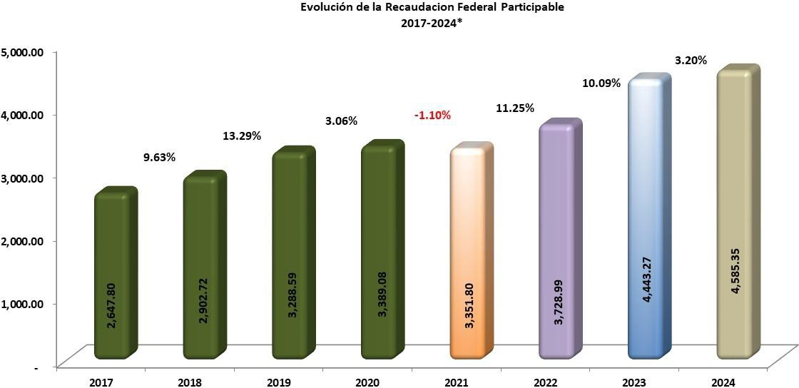

Fuente: www.DOF.gob.mx Ley de Ingresos de la Federación Ejercicios Fiscales 2017-2024*, Criterios Generales de Política Económica 2024.

Durante el periodo 2018-2024, respecto al desenvolvimiento histórico del Estado en los últimos años, este ha presentado altibajos; se presentaron tres años en los que la tasa de crecimiento anual del PIB en términos reales fue negativa (en 2019 al cuarto trimestre fue de -1.6%, en 2020 en el mismo periodo fue de -8.9% y en el primer trimestre de 2021 fue de -4.9%). Aunque se observó una recuperación notable al segundo trimestre de 2021, en los dos años posteriores a la pandemia la economía decreció, observando al primer trimestre de 2023 un crecimiento del 4.1%, presentándose el máximo decrecimiento en el segundo trimestre de 2020 con un
-21.5% en el periodo analizado.

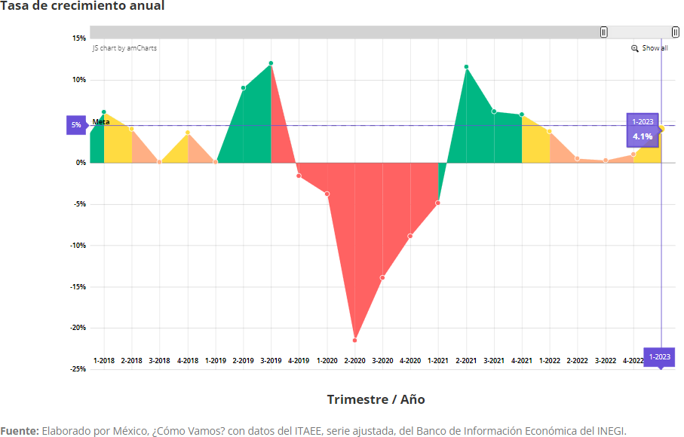

El Indicador Trimestral de la Actividad Económica Estatal (ITAEE), reveló para el caso de Tlaxcala que la variación trimestral de la actividad económica fue de 4.1% a tasa anual respecto al mismo periodo de 2022, con lo que la economía del Estado de Tlaxcala se ha mantenido a la alza por encima de la media nacional que es de 3.7%.

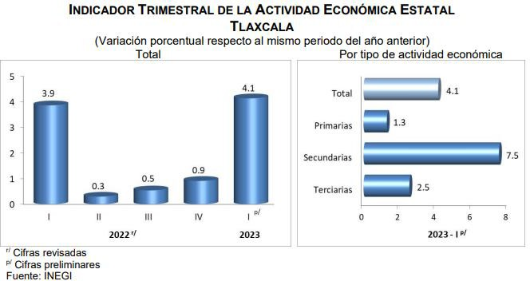

En cuanto a las actividades primarias, la media nacional del Indicador Trimestral de la Actividad Económica se ubicó en 2.3% con respecto al mismo trimestre pero del año anterior, indicador que colocó a Tlaxcala en 1.3% de variación anual, principalmente por el comportamiento de la agricultura, cría y explotación de animales. Con ello, Tlaxcala se situó en el lugar 16 a nivel nacional.

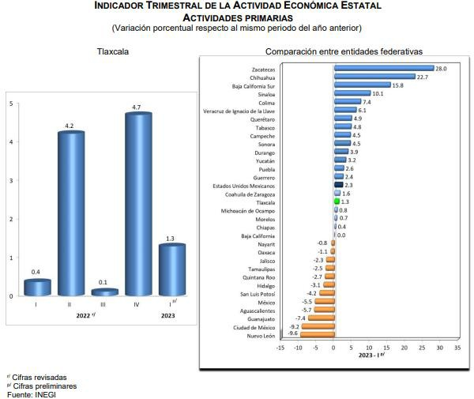

Respecto a las actividades secundarias que comprende los sectores dedicados a la industria de la minería, manufacturas, construcción y electricidad con corte al primer trimestre del presente año y en comparación con el 2022, la variación de la entidad tlaxcalteca fue de 7.5% mientras que la media nacional fue de 2.5 puntos porcentuales, ubicando a Tlaxcala en el séptimo lugar entre las 32 entidades federativas del país.

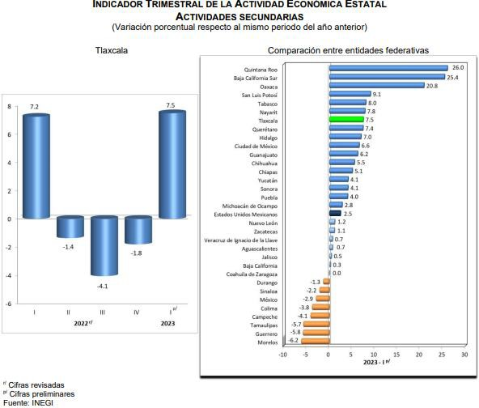

Por otro lado, las actividades terciarias que incluyen los sectores dedicados a la distribución de bienes y aquellas actividades relativas a operaciones con información o con activos, así como a servicios cuyo insumo principal es el conocimiento y la experiencia de personal. Incluyen también todo lo relacionado con la recreación y el gobierno, crecieron en su comparativo anual un 2.5%, cuando la media nacional fue de 4.3%, lo que ubicó a Tlaxcala en el lugar 25 a nivel nacional, siendo el Estado de Quintana Roo quien generó una mayor variación positiva con un 7.7%.

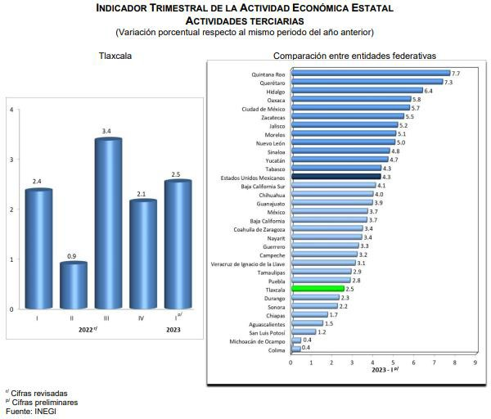

La economía de México creció en el segundo trimestre de 2023 ligeramente por debajo de lo que se había estimado preliminarmente, debido a una revisión a la baja del desempeño de las actividades agropecuarias y los servicios, que velaron un mejor comportamiento de las manufacturas.

El Producto Interno Bruto (PIB) avanzó un 0.8% frente al periodo enero-marzo de 2023, presentando siete trimestres consecutivos de crecimiento, de acuerdo con cifras desestacionalizadas dadas a conocer por el Instituto Nacional de Estadística y Geografía (INEGI).

A tasa interanual, el PIB creció un 3.6%, observando nueve trimestres de expansión, sin embargo fue levemente inferior al 3.7% estimado previamente.

En concordancia con las políticas aplicadas por el Gobierno Federal, el Ejecutivo del Estado ha implementado una política fiscal para la contención del gasto, limitando el crecimiento del presupuesto, el establecimiento de topes a ciertos rubros del gasto, el congelamiento de plazas vacantes no prioritarias y la aplicación del Acuerdo que establece los Lineamientos y Políticas Generales del Ejercicio del Presupuesto, las Medidas de Mejora y Modernización, así como de Austeridad del Gasto Público de la Gestión Administrativa por parte de las Dependencias y Entidades del Ejecutivo, a fin de optimizar el uso de recursos materiales y financieros en el sector público.

El fortalecimiento de la hacienda pública estatal a través de la modernización de la administración pública tiene un papel fundamental, por lo que se han implementado mejoras, para la consolidación de los sistemas recaudatorios y de fiscalización que permitan agilizar el cumplimiento de obligaciones fiscales de los contribuyentes.

A continuación, se presentan los resultados obtenidos en la recaudación de contribuciones locales, así como de recursos federales etiquetados y de libre disposición en los últimos cinco años y el pronóstico de cierre 2023.

GOBIERNO DEL ESTADO DE TLAXCALA
Resultados de Ingresos - LDF (PESOS)
(CIFRAS NOMINALES)
Concepto | 2018 | 2019 | 2020 | 2021 | 2022 | 2023
1. Ingresos de Libre Disposición | 9,626,799,585 | 10,315,690,976 | 10,652,173,604 | 10,529,083,318 | 11,272,295,385 | 13,496,571,872
A. Impuestos | 536,385,630 | 552,141,336 | 560,962,697 | 623,414,456 | 746,947,529 | 802,857,081
B. Cuotas y Aportaciones de Seguridad Social | 0 | 0 | 0 | 0 | 0 | 0
C. Contribuciones de Mejoras | 0 | 0 | 0 | 0 | 0 | 0
D. Derechos | 428,992,840 | 391,106,976 | 344,598,466 | 482,822,380 | 526,855,506 | 684,059,682
E. Productos | 267,587,880 | 311,082,233 | 189,686,003 | 118,104,462 | 181,857,532 | 297,682,557
F. Aprovechamientos | 16,299,683 | 2,815,464 | 717,824 | 10,188,339 | 16,593,636 | 7,393,807
G. Ingresos por Ventas de Bienes y Prestación de Servicios | 140,836,830 | 136,218,650 | 109,999,363 | 106,638,171 | 124,194,640 | 141,223,572
H. Participaciones | 8,106,478,542 | 8,766,027,133 | 9,353,937,810 | 9,092,333,985 | 9,548,425,955 | 11,486,914,581
I. Incentivos Derivados de la Colaboración Fiscal | 130,218,180 | 156,299,184 | 92,271,441 | 95,581,525 | 127,420,587 | 76,440,592
J. Transferencias y Asignaciones | 0 | 0 | 0 | 0 | 0 | 0
K. Convenios | 0 | 0 | 0 | 0 | 0 | 0
L. Otros Ingresos de Libre Disposición | 0 | 0 | 0 | 0 | 0 | 0
2. Transferencias Federales Etiquetadas | 13,553,742,470 | 12,934,379,313 | 13,018,535,237 | 12,811,332,940 | 14,327,540,533 | 14,707,012,506
A. Aportaciones | 9,520,674,614 | 10,012,200,704 | 10,500,401,713 | 10,484,052,679 | 11,556,731,198 | 12,571,292,933
B. Convenios | 4,033,067,856 | 2,922,178,609 | 2,518,133,524 | 2,327,280,261 | 2,770,809,335 | 2,135,719,573
C. Fondos distintos de Aportaciones | 0 | 0 | 0 | 0 | 0 | 0
D. Transferencias, Asignaciones, Subsidios y Subvenciones, | 0 | 0 | 0 | 0 | 0 | 0
y Pensiones y Jubilaciones
E. Otras Transferencias Federales Etiquetadas | 0 | 0 | 0 | 0 | 0 | 0
3. Ingresos Derivados de Financiamientos | 0 | 0 | 0 | 0 | 0 | 0
A. Ingresos Derivados de Financiamientos | 0 | 0 | 0 | 0 | 0 | 0
4. Total de Resultados de Ingresos | 23,180,542,055 | 23,250,070,289 | 23,670,708,841 | 23,340,416,258 | 25,599,835,918 | 28,203,584,378
Datos Informativos
1. Ingresos Derivados de Financiamientos con Fuente de Pago | 0 | 0 | 0 | 0 | 0 | 0
de Recursos de Libre Disposición
2. Ingresos derivados de Financiamientos con Fuente de Pago | 0 | 0 | 0 | 0 | 0 | 0
de Transferencias Federales Etiquetadas
3. Ingresos Derivados de Financiamientos | 0 | 0 | 0 | 0 | 0 | 0

- SISTEMA ESTATAL DE PENSIONES

De acuerdo al último estudio actuarial de las pensiones del Estado de Tlaxcala¹, correspondiente al ejercicio fiscal 2021 y con una vigencia al ejercicio 2023 se tiene una reserva actuarial de 382.55 MDP, con una población afiliada activa de 8,567 trabajadores y 2,237 pensionados, como a continuación se presenta:

¹ Valuaciones Actuariales del Norte, S.C. Consultoría Actuarial.

Estudio Actuarial de Pensiones
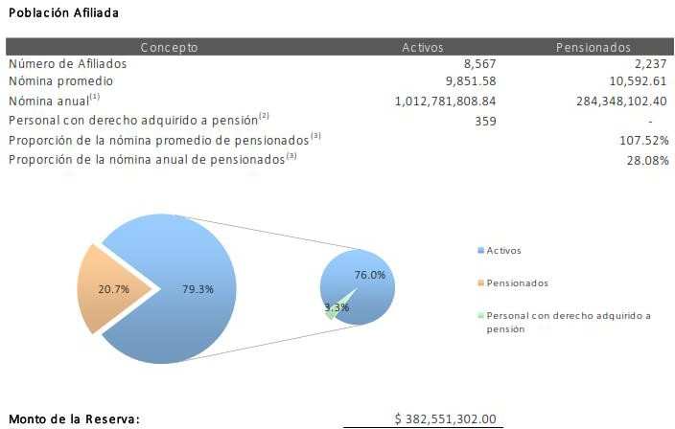

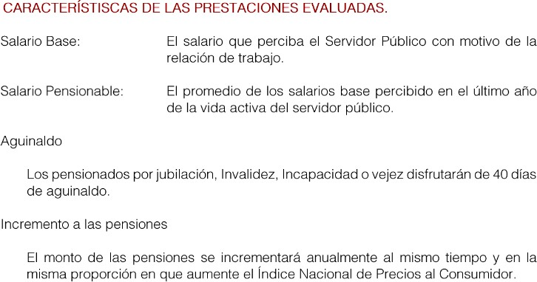

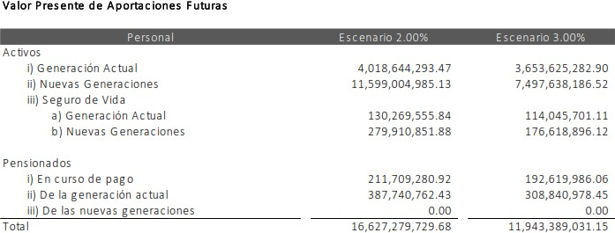

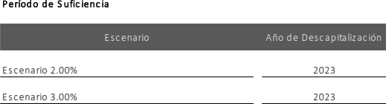

Con la finalidad de coadyuvar en el saneamiento de las Pensiones Civiles del Estado de Tlaxcala, el Ejecutivo del Estado ha otorgado del ejercicio 2017 a la fecha aportaciones extraordinarias a Pensiones Civiles del Estado por un importe estimado de 355.3 MDP al cierre de 2023, considerándose a su vez, dentro de la presente Iniciativa una aportación extraordinaria por hasta 49 MDP.

AÑO | APOYO ESTATAL EXTRAORDINARIO  (MDP)
Ejercicio 2017 | 26.6
Ejercicio 2018 | 31.0
Ejercicio 2019 | 55.0

AÑO | APOYO ESTATAL  EXTRAORDINARIO (MDP)
Ejercicio 2020 | 80.5
Ejercicio 2021 | 49.6
Ejercicio 2022 | 77.6
*Ejercicio 2023 | 35.0
SUMA | 355.3

Los ingresos propios de Pensiones Civiles del Estado de Tlaxcala, se han visto incrementados, a partir, de la reforma, como a continuación se observa:

AÑO | APORTACIONES Y RETENCIONES  (MDP)
Ejercicio 2017 | 275.2
Ejercicio 2018 | 267.1
Ejercicio 2019 | 290.9
Ejercicio 2020 | 364.2
Ejercicio 2021 | 351.6
Ejercicio 2022 | 377.9
*Ejercicio 2023 | 283.8
SUMA | 2,210.7
* Cifras al Cierre del mes de septiembre de 2023.

El Gobierno del Estado, tiene como prioridad sanear el Sistema Estatal de Pensiones garantizando la solvencia de la Institución e impulsando el otorgamiento y recuperación de créditos. En los últimos años se han realizado aportaciones al Fondo de Créditos por 150 Millones de pesos.

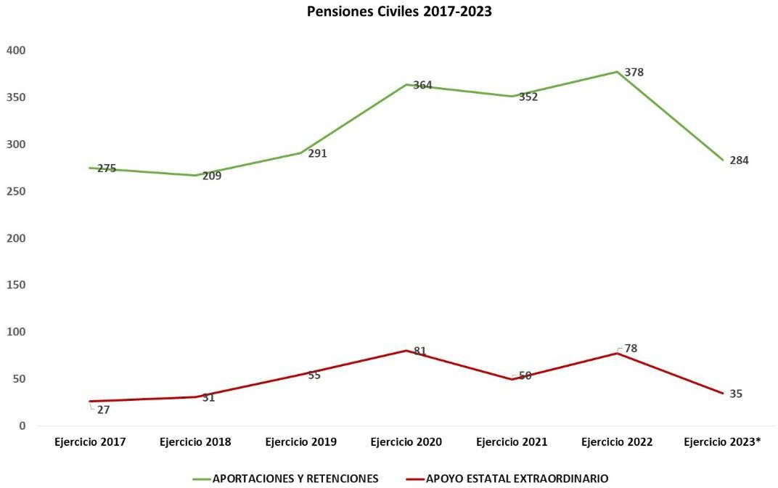

- ENTORNO ECONÓMICO

  - ÁMBITO INTERNACIONAL

En la primera mitad de 2023, la actividad económica global mantuvo un ritmo de crecimiento por encima de lo esperado a inicios de año, aunque más moderado en el segundo trimestre con respecto al primero. A su vez, la divergencia en el crecimiento económico fue más evidente entre las principales economías y los sectores económicos.

Asimismo, las presiones inflacionarias a nivel global disminuyeron ante la normalización de las cadenas de suministro, las disminuciones en precios de materias primas, la contención de los factores de demanda y el anclaje de las expectativas por parte de la política monetaria. Sin embargo, un riesgo para el resto del año seguirá siendo los precios de alimentos y energéticos debido a factores climatológicos, como sequías en América del Sur y conflictos geopolíticos. En particular, el precio de

los energéticos como el petróleo continuará siendo influido por los recortes de producción anunciados por la OPEP+ (la Organización de Países Exportadores de Petróleo más otros países exportadores de petróleo ajenos a dicha organización). Para el cierre de 2023, se espera un crecimiento moderado sin una recesión global, pero no se descartan episodios de volatilidad en mercados financieros asociados con un menor desempeño económico respecto del primer semestre, así como por ajustes en el marco de política fiscal y monetaria.

En la primera mitad de 2023, el crecimiento del PIB de E.U.A. se mantuvo por encima de lo esperado. En el segundo trimestre creció a una tasa trimestral de 0.5%, igual al observado en los primeros tres meses del año. Este incremento provino principalmente de la demanda interna, en especial, del consumo privado y la inversión no residencial, así como del gasto de gobierno; mientras que contribuyó negativamente la caída de las exportaciones netas, en línea con la moderación de la demanda global. Asimismo, se observó una lenta recuperación de la inversión residencial, resultado de condiciones financieras más restrictivas, altos costos en materiales de construcción y una débil demanda de nueva vivienda.

El mercado laboral estadounidense mostró fortaleza durante 2023. Entre enero y julio, se crearon en promedio 258 mil empleos al mes, cifra superior al crecimiento histórico (1970-2019) de 135 mil plazas. En consecuencia, la tasa de desempleo se mantuvo en mínimos históricos, situándose en 3.5% en julio. Por su parte, las variaciones reales de las remuneraciones medias por hora pasaron de una contracción de 1.8% en enero a un crecimiento de 1.0% en julio, a tasa anual, consistente con la desaceleración de la tasa de inflación general en E.U.A.

Durante 2023, el consumo privado registró un crecimiento real acumulado de 2.6% con cifras a julio, derivado del aumento en el ingreso laboral real ante la creación de empleo y al uso del exceso de ahorro de los hogares tras la pandemia. Asimismo, continuó la tendencia en la reorientación del gasto de bienes hacia el sector servicios, el cual mantuvo una contribución positiva y constante al crecimiento del consumo total durante los primeros siete meses del año.

La producción industrial mostró mayor solidez a la esperada durante 2023 con un crecimiento de 1.4% en el acumulado a julio. Por su parte, la producción de manufacturas, que representó el 75.7% de la industria, tuvo un crecimiento más robusto con una variación acumulada de 1.6%, en el mismo

periodo, esto es un punto porcentual (pp) por encima del promedio histórico (2010-2019) con datos a julio.

Al interior, destacó la producción de sectores clave para la manufactura mexicana de exportación como electrónicos, aeroespacial y vehículos y autopartes, con crecimientos acumulados en los primeros siete meses del año de 4.0, 4.0 y 11.6%, respectivamente. En particular, el subsector de vehículos y autopartes se vio favorecido por la fortaleza del consumo privado, los menores precios, el bajo nivel de inventarios y una demanda rezagada que se fue satisfaciendo conforme se normalizó el suministro de semiconductores.

Durante los primeros siete meses del año, la tasa anual de inflación general (IPC) en E.U.A. disminuyó de 6.4 a 3.2%, principalmente por el componente no subyacente, cuya contribución anual pasó de 2.0 pp a restar 0.4 pp, en el mismo periodo, y por el efecto base de los altos precios registrados el año previo. Por su parte, la inflación anual subyacente permaneció elevada y persistente, aunque registró una disminución de 0.9 pp al pasar de 5.6 a 4.7%, en el mismo periodo. En especial se debió al rubro de servicios de renta de vivienda que explicó gran parte del incremento con una contribución de 2.5 pp en julio, mientras que el rubro de bienes registró apenas 0.2 pp, en el mismo mes, debido a la reducción en precios de automóviles nuevos y usados.

La actividad económica de la Zona Euro registró un crecimiento acumulado de 0.3% real durante la primera mitad de 2023, por debajo del 1.4% observado en el mismo periodo del año previo. Lo anterior fue reflejo de la pérdida de dinamismo de la producción industrial, en particular, en los sectores intensivos en energía, destacando países industrializados como Alemania, cuyo sector de manufacturas representa cerca del 20% de su PIB.

La inflación general anual de la Zona Euro se redujo de 8.6% en enero a 5.3% en agosto de 2023, aunque permaneció elevada y por encima del objetivo de su banco central de 2.0%. Esta disminución se debió, principalmente, a una deflación de los energéticos y una menor contribución en los precios de alimentos. Sin embargo, la inflación subyacente fue más persistente con un incremento anual de 5.3% en agosto, similar al observado al inicio del año, derivado de una mayor demanda en el sector servicios y los altos costos salariales.

La actividad económica en China mostró un débil desempeño durante la primera mitad del año, a pesar de la reapertura económica tras el fin de la política de tolerancia cero al COVID-19. El crecimiento real del PIB se desaceleró a una tasa trimestral de 0.8% en el segundo trimestre de 2023, después de crecer 2.2% en el periodo previo. A esto contribuyó la debilidad del mercado inmobiliario, que registró una contracción anual acumulada en el rubro de nuevas construcciones de 24.5% a julio de 2023. Si bien la inversión fija bruta y la producción industrial registraron un crecimiento acumulado a julio de
0.7 y 2.4%, respectivamente, ambos se ubicaron por debajo de su promedio observado entre 2014 y 2019 de 5.0 y 3.7%, respectivamente.

Por otro lado, la desaceleración del consumo privado se reflejó en una caída anual acumulada de las ventas al menudeo de 9.3% a julio de 2023, mientras que las altas tasas de desempleo en la población más joven permanecieron elevadas en 21.3% en junio. Por otro lado, las exportaciones reales registraron una contracción real anual de 4.0% en julio, debido a la moderación en el crecimiento de la demanda y la reconfiguración global de las cadenas de suministro. Por lo anterior, y ante los riesgos de deflación, en 2023 el banco central redujo a mínimos históricos su tasa de política monetaria a un año en 20 puntos base (pb) a 3.45% y la de cinco años en 10 pb a 4.20%.

En el mercado petrolero, durante 2023 con información al 30 de agosto, los precios del Brent, el West Texas Intermediate (WTI) y la Mezcla mexicana promediaron 80.5, 75.8 y 68.1 dólares por barril (dpb), respectivamente, los cuales representaron disminuciones de 25.1, 24.5 y 29.1% con respecto al mismo periodo de 2022. Durante el primer semestre de 2023, se presentó una tendencia a la baja debido a que predominó el efecto de un menor ritmo de crecimiento en la actividad económica de China, la desaceleración de la actividad manufacturera y la incertidumbre generada por la postura monetaria restrictiva a nivel global.

No obstante, se observó un repunte en los precios a partir de julio por la percepción de una oferta ajustada, en particular, por la política de recortes de producción de la OPEP+ (la Organización de Países Exportadores de Petróleo más otros países exportadores de petróleo ajenos a dicha organización), que incluyó los 1.16 millones de barriles diarios (Mbd) anunciados en abril de 2023 y el recorte voluntario de Arabia Saudita por 1 Mbd entre julio y septiembre.

De acuerdo con el mercado de futuros, se espera que, para diciembre de 2023, los precios del Brent y el WTI se sitúen en 84.8 y 80.6 dpb, respectivamente, 3.4 y 0.3 dpb por encima del observado el cierre del año previo.

Durante 2023, los principales bancos centrales de economías avanzadas revisaron a la alza los niveles de tasa terminal y reafirmaron el mensaje de mantener una postura monetaria restrictiva por un periodo prolongado hasta que la inflación converja a su nivel objetivo. La FED mantuvo una política monetaria restrictiva. En su reunión del 14 de junio, ante las sorpresas positivas en los indicadores de empleo e inflación, el Comité de Operaciones de Mercado Abierto (FOMC, por sus siglas en inglés) decidió revisar a la alza el nivel de tasa terminal para 2023 de un rango de 5.00-5.25 a 5.50-5.75%, sin recortes esperados para lo que resta del año.

El Banco Central Europeo (BCE) expresó en cada una de sus reuniones la necesidad de mantener una postura monetaria restrictiva para mitigar la persistencia de la inflación subyacente. Así, en las cinco reuniones del año, incrementó de manera constante las tres tasas de interés oficiales, registrando un incremento acumulado de 175 pb durante el año.

Los mercados financieros en países emergentes mostraron episodios de volatilidad durante el primer semestre de 2023. En particular el EMBI+, que mide el riesgo soberano para países emergentes, alcanzó un nivel máximo el 17 de marzo, cuando se ubicó en 433 puntos, 58 puntos por encima del nivel de diciembre de 2022. Entre los factores que explicaron la mayor aversión al riesgo se encontraron la incertidumbre sobre la tasa terminal de los principales bancos centrales del mundo; el riesgo de contagio en el sistema bancario internacional por la quiebra de tres bancos regionales en
E.U.A. y por Credit Suisse en Europa, así como por la incertidumbre en torno al incremento en el techo de la deuda en E.U.A.

Sin embargo, a partir de entonces, el riesgo soberano comenzó a disminuir paulatinamente. Por un lado, los riesgos de contagio en el mercado financiero se contuvieron ante la respuesta inmediata de las autoridades financieras, así como por el acuerdo alcanzado en el Congreso de E.U.A. sobre el techo de la deuda en la última semana de mayo.

Por el otro, la expectativa de crecimiento en las economías emergentes mejoró para el cierre de 2023 con respecto a lo previamente esperado, derivado de la fortaleza en la demanda interna en algunos países, la disminución generalizada de las tasas de inflación y el inicio del relajamiento del ciclo monetario en países como Brasil, Chile y Uruguay, aunque destacó China por una desaceleración mayor a la esperada y el posible impacto en países cuya actividad comercial depende principalmente de este país.

De acuerdo a la actualización del mes de octubre de 2023 del Informe de Perspectivas de la Economía Mundial (Informe WEO, por sus siglas en inglés) del Fondo Monetario Internacional, la economía mundial continúa su lenta recuperación tras los golpes de la pandemia, la invasión rusa de Ucrania y la crisis del costo de vida.

En retrospectiva, la resiliencia ha sido notable. Pese a la perturbación que causó la guerra en los mercados de energía y alimentos y el endurecimiento sin precedentes de las condiciones monetarias internacionales para luchar contra una inflación no vista en décadas, la economía mundial se ha ralentizado, pero no estancado. Aun así, el crecimiento es lento y desigual, con crecientes divergencias a escala mundial.

La actividad mundial tocó fondo a finales del año pasado, mientras que la inflación, tanto la general como la subyacente se está controlando de forma gradual. Sin embargo, la plena recuperación hasta las tendencias previas a la pandemia parece cada vez más inalcanzable, en especial en las economías de mercados emergentes y en desarrollo.

De acuerdo a las últimas proyecciones, el crecimiento mundial se desacelerará de 3.5% en 2022 a 3.0% este año y 2.9% el próximo, un empeoramiento de 0.1 puntos porcentuales para 2024 con respecto a las proyecciones de julio. Estas cifras están muy por debajo del promedio histórico. La inflación general continúa su desaceleración, de 9.2% en 2022, en términos interanuales, a 5.9% este año y 4.8% en 2024.

También se proyecta que la inflación subyacente, que excluye los precios de los alimentos y la energía, disminuya, aunque de forma más gradual que la inflación general, hasta 4.5% en 2024. Como resultado, las proyecciones son cada vez más coherentes con un escenario de “aterrizaje suave”, en el

que la inflación se reduce sin una gran desaceleración de la actividad, en especial en Estados Unidos, donde se pronostica un incremento del desempleo muy moderado, de 3.6% a 3.9% para 2025. Sin embargo, están apareciendo importantes divergencias.

La desaceleración es más pronunciada en las economías avanzadas que en las de mercados emergentes y en desarrollo. Entre las economías avanzadas, Estados Unidos ha sorprendido de forma positiva, con la resiliencia de su consumo y su inversión, mientras que la actividad de la zona del euro se ha revisado a la baja. Muchas economías de mercados emergentes han mostrado bastante resiliencia y han sorprendido de forma positiva, con la notable excepción de China, que afronta dificultades crecientes derivadas de su crisis inmobiliaria y el deterioro de la confianza.

A continuación se presentan en el Cuadro 1, las principales variaciones esperadas en las estimaciones de crecimiento de la economía mundial, así como de las diferentes zonas económicas del mundo, presentando las diferencias observadas entre las actualizaciones del Informe de Perspectivas de la Economía Mundial de los meses de abril y julio de 2023, respecto de la actualización de octubre de 2023, publicadas por el Fondo Monetario Internacional para mayor referencia.

Cuadro 1. ACTUALIZACIÓN DE LAS PERSPECTIVAS DE LA ECONOMÍA MUNDIAL, OCTUBRE DE 2023
(Cambio porcentual, salvo indicación en contrario)
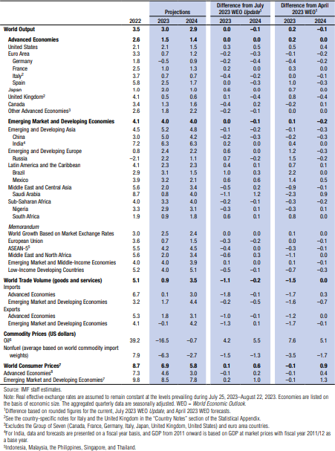

El escenario proyectado para la economía mundial, no está exento de riesgos que pueden poner en peligro el escenario esperado, encontrándose entre los más relevantes el que, la crisis inmobiliaria por la que atraviesa China, podría agravarse aún más. El reto para las políticas es complejo; restaurar la confianza exige la reestructuración sin demora de las promotoras inmobiliarias en dificultades, al tiempo que debe mantenerse la estabilidad financiera y abordar las tensiones en las finanzas públicas locales. Si los precios inmobiliarios disminuyen con demasiada rapidez, los balances de los bancos y los hogares empeorarán, con el potencial de una grave amplificación financiera. Si los precios inmobiliarios se sostienen de forma artificial, los balances estarán protegidos durante un tiempo, pero esto puede desplazar otras oportunidades de inversión, reducir la actividad en construcciones nuevas y tener un efecto adverso sobre los ingresos públicos locales debido a la reducción de las ventas de terrenos. En cualquier caso, la economía de China debe alejarse del modelo de crecimiento basado en un sector inmobiliario impulsado por el crédito.

Por otra parte, la volatilidad de los precios de las materias primas podría aumentar en un contexto de resurgimiento de las tensiones geopolíticas y las perturbaciones vinculadas al cambio climático. Desde junio, los precios del petróleo han aumentado aproximadamente un 25%, como consecuencia de los amplios recortes de la oferta por parte de los países de la OPEP+ (la Organización de Países Exportadores de Petróleo más otros países exportadores de petróleo ajenos a dicha organización). Los precios de los alimentos siguen siendo altos y, si se produce un recrudecimiento de la guerra en Ucrania, podrían sufrir nuevas perturbaciones, lo que provocaría fuertes penurias para muchos países de ingreso bajo. Esto, por supuesto, representa un grave riesgo para la estrategia contra la inflación. La fragmentación geoeconómica también ha dado lugar a un incremento brusco de la dispersión en los precios de las materias primas, incluidos los minerales críticos, entre las regiones. Esta situación presentaría graves riesgos macroeconómicos, tal como la transición climática.

De igual forma, si bien han disminuido, la inflación general y la subyacente siguen siendo demasiado elevadas. Las expectativas de inflación a corto plazo han aumentado considerablemente por encima de su nivel fijado como meta, aunque parece que esta tendencia está dando un giro ya que, reducir estas expectativas de inflación a corto plazo es fundamental para ganar la batalla contra la inflación. Con la estrechez en los mercados laborales, los cuantiosos ahorros excedentarios en algunos países y la evolución negativa de los precios de la energía, la inflación podría tornarse más persistente, lo que exigiría medidas aún más contundentes por parte de los bancos centrales.

Asimismo, las reservas fiscales han mermado en muchos países, debido a los elevados niveles de deuda, los costos crecientes de financiamiento, la ralentización del crecimiento y el desajuste creciente entre las mayores exigencias sobre el Estado y los recursos fiscales disponibles, esto hace que muchos países sean más vulnerables ante las crisis y exige centrarse de nuevo en la gestión de los riesgos fiscales.

A pesar de la contracción de la política monetaria, las condiciones financieras se han relajado en muchos países. El peligro es que se produzca una revalorización brusca del riesgo, en especial en los mercados emergentes, que resultaría en una mayor apreciación del dólar de Estados Unidos, provocaría salidas de capital e incrementaría los costos de endeudamiento y las tensiones por sobreendeudamiento.

A nivel global, la política fiscal debe respaldar la estrategia monetaria y contribuir al proceso contra la inflación. En 2022, las políticas fiscales y monetarias remaban en la misma dirección, ya que se retiraron muchas de las medidas fiscales de emergencia por la pandemia.

En 2023, el grado de alineamiento ha disminuido. El caso más preocupante es el de Estados Unidos, donde la orientación fiscal se ha deteriorado sustancialmente. La política fiscal en Estados Unidos no debería ser procíclica, menos aún en esta fase del ciclo de inflación. Más en general, la política fiscal en todos los lugares debería centrarse en recomponer las reservas fiscales que se han visto gravemente mermadas por la pandemia y la crisis energética; para ello, como una opción, pueden eliminarse los subsidios a la energía.

En un horizonte de mediano plazo, el panorama está ensombreciéndose; las perspectivas de crecimiento a mediano plazo son débiles, en especial para las economías de mercados emergentes y en desarrollo, implicando una convergencia mucho más lenta hacia los niveles de vida de las economías avanzadas, la reducción del espacio fiscal, el aumento de las vulnerabilidades de la deuda y la exposición a los shocks y la disminución de oportunidades para superar las secuelas de la pandemia y la guerra.

Con un crecimiento menor, tasas de interés más altas y un espacio fiscal reducido, las reformas estructurales son fundamentales. Para lograr un crecimiento a largo plazo más elevado es necesaria una secuenciación prudente de reformas estructurales, en especial, las centradas en la gobernanza, las normativas empresariales y las relativas al sector externo.

- ÁMBITO NACIONAL

En la primera mitad de 2023, la actividad económica creció 1.6% respecto al semestre previo, con lo que el nivel del PIB se ubicó en un 2.3% por arriba del nivel del tercer trimestre de 2022, alcanzando un nuevo máximo histórico. Este resultado positivo se debió principalmente a la fortaleza del mercado interno donde el consumo, la inversión y el empleo fueron los factores más importantes que explicaron su dinamismo.

Asimismo, es destacable el crecimiento real de los salarios, en conjunto con las menores presiones inflacionarias, el aumento del crédito a los hogares y la mayor confianza del consumidor. El aumento de la inversión en el país también contribuyó al crecimiento de la economía durante el primer semestre de 2023.

Durante el primer semestre de 2023, las actividades primarias disminuyeron 1.6% respecto al semestre anterior, con cifras ajustadas por estacionalidad, derivado de la poca precipitación y las altas temperaturas en las regiones agrícolas, principalmente del norte del país. Para el segundo semestre del año se anticipa que el sector primario registre crecimientos moderados debido a dos factores.

Por un lado, se prevén mejores condiciones climatológicas por un nivel de precipitación por arriba del promedio histórico en las regiones del noreste, centro y sur. Por otro, la apreciación del peso mexicano y los bajos precios internacionales de las materias primas, ambos respecto al inicio del ciclo agrícola otoño-invierno 2022-2023, podrían disminuir la rentabilidad de los productores agrícolas.

En cuanto a la producción industrial, con el crecimiento de 1.7% del primer semestre de 2023 con cifras desestacionalizadas, se acumularon seis semestres de crecimiento consecutivo. En particular, la construcción creció 8.9% semestral por los avances en las obras de infraestructura pública y la alta

demanda por espacios industriales, lo que impactó positivamente a los componentes de obras de ingeniería civil y la edificación.

En lo que resta del 2023, el mayor impulso de las actividades secundarias vendrá de la construcción por la finalización de la mayoría de los proyectos de infraestructura de la administración, junto con el proceso de relocalización de empresas. Adicionalmente, el sector minero continuará creciendo derivado de la exploración y producción de petróleo de algunas empresas privadas. Por su parte, las manufacturas continuarán con el desempeño mixto observado en la primera mitad de 2023.

Respecto a las actividades terciarias, éstas alcanzaron niveles máximos al crecer 1.5% en el primer semestre, con cifras ajustadas por estacionalidad. En particular, el mayor dinamismo se observó en los servicios de esparcimiento (10.4%), de información de medios masivos (9.4%), profesionales (8.2%), el comercio al por menor (4.3%) y los financieros (3.3%), los cuales contribuyeron en 1.3 pp al total.

Para el segundo semestre del 2023 se prevé que las actividades terciarias continuarán con su tendencia a la alza, de tal manera que seguirán siendo el principal motor de la actividad económica. En particular, algunos subsectores rezagados de su nivel previo a la pandemia como la preparación de alimentos y bebidas y los servicios culturales podrían completar su recuperación derivado de los mayores ingresos laborales de la población, junto con los menores niveles de inflación, la apreciación del tipo de cambio y el reciente impulso histórico en la confianza de los consumidores.

El consumo privado creció 2.7% en la primera mitad de 2023, con lo que acumuló tres años continuos de alzas. Para lo que resta del año, indicadores relacionados a la demanda de bienes y servicios anticipan que la tendencia positiva del consumo no se detendrá. En particular, la confianza del consumidor alcanzó en agosto niveles no vistos desde marzo de 2019, con cuatro alzas mensuales continuas en el componente de las posibilidades de compra futura de bienes no esenciales.

Lo anterior se explicó por el incremento de la masa salarial del 7.3% con cifras acumuladas al mes de julio, que permitió un crecimiento en el crédito al consumo para financiar la adquisición de bienes duraderos y semiduraderos, los cuales además han reducido sus presiones en precios por la apreciación del tipo de cambio y el abasto de insumos para su producción.

Se espera que para lo que resta del 2023, al menos tres elementos contribuirán al aumento de la inversión en construcción: la finalización de la mayoría de los proyectos de infraestructura pública en el país, una mejora en la perspectiva sobre la rentabilidad de las inversiones con la reducción de los costos de materiales para la edificación y, la relocalización de empresas. Adicionalmente, la menor escasez de insumos clave para la producción de equipo de transporte beneficiará a la inversión en ese segmento.
Durante los primeros siete meses de 2023, la brecha laboral se ubicó en 17.5%, con lo cual alcanzó los niveles más bajos no vistos desde diciembre de 2005. Al interior destacó que tanto la población desocupada como la disponible, respecto a la fuerza laboral potencial (FLP), se situaron en mínimos desde que se tiene registro, en 2.6 y 8.0%, respectivamente. Mientras que, la población subocupada como porcentaje de la FLP se ubicó en 6.9%, manteniendo una tendencia decreciente desde 2022.

Respecto al empleo formal del IMSS, a agosto se acumularon 623 mil 979 plazas nuevas en lo que va del año, lo cual fue superior al promedio histórico de 520 mil plazas registradas entre 2011 y 2019. Destacaron las plazas formales permanentes que aumentaron en 460 mil 156 en el mismo periodo. Por sectores, el mayor incremento se registró en la construcción con 202 mil 584, las manufacturas con 172 mil 292, los servicios para empresas y hogares con 122 mil 450 y el comercio con 87 mil 620 plazas.

De enero a julio 2023, el comercio exterior presentó un déficit en la balanza comercial de 7 mil 225 millones de dólares, menor al déficit del año anterior de 19 mil 037 millones de dólares. Dicha reducción obedeció al incremento de 3.8% anual de las exportaciones, con lo cual alcanzaron un máximo histórico de 339 mil 519 millones de dólares.

En su interior, las exportaciones petroleras se redujeron en 24.2% anual, mientras que las no petroleras crecieron 6.0% anual por el aumento de todos sus componentes. Cabe destacar que con el crecimiento anual de 3.2% de las exportaciones agropecuarias y de 17.0% de las automotrices se alcanzaron máximos históricos.

En cuanto al valor de las importaciones de enero a julio de 2023, estas registraron un récord histórico al ubicarse en 346 mil 744 millones de dólares, equivalente a un aumento anual de 0.2%. Por rubro, las importaciones de bienes de capital se incrementaron 23.2% anual, las correspondientes a bienes

intermedios no petroleros crecieron 0.2% anual y las de consumo no petrolero aumentaron 21.2% anual.

Para lo que resta de 2023, se espera que el comercio exterior continúe mostrando un comportamiento positivo, aunque de manera más moderada que en los primeros siete meses del año. Por un lado, si bien las exportaciones continuarán creciendo por la menor escasez de insumos.

Con respecto a la cuenta corriente de la balanza de pagos, durante el primer semestre de 2023, se registró un déficit de 14 mil 42 millones de dólares equivalente a 1.7% del PIB. Esto fue resultado del déficit en la balanza comercial en su componente petrolero, del déficit en la balanza de servicios, así como del déficit histórico del ingreso primario explicado por el pago neto de utilidades y dividendos al exterior.

En lo que resta de 2023, se prevé que la inflación general continúe aproximándose al intervalo superior del objetivo del Banco de México, apoyada por la apreciación del peso respecto del dólar y factores de oferta que se irán atenuando y que permitirá reducir presiones en bienes importados. Además, debido a una alta base de comparación respecto a 2022 principalmente de bienes alimenticios y, a la continuidad de los estímulos al IEPS de gasolinas que mitigará posibles aumentos en el precio de los hidrocarburos.

Entre enero y agosto de 2023, el sistema financiero mexicano presentó episodios de volatilidad en los precios de los activos financieros, aunque menores a los observados en el año previo. Esto derivado de la expectativa del fin del ciclo de alza de tasas en economías avanzadas y la incertidumbre sobre el panorama económico global ante una postura monetaria más restrictiva.

El tipo de cambio con respecto al dólar estadounidense alcanzó una cotización de 16.7 pesos el 30 de agosto de 2023 y registró una apreciación de 13.5% en el promedio de lo que va del 2023, comparado con el promedio de 2022 para el mismo periodo. Por su parte, la volatilidad implícita del peso mexicano a un mes, en el mismo periodo, promedió11.0% en lo que va de 2023, 0.6 pp por debajo del promedio del año previo.

El Banco de México, tras un incremento acumulado en el año de 75 pb, decidió en mayo de 2023 pausar el ciclo de alza de tasas de interés iniciado en junio de 2021, lo que mantuvo sin cambios la tasa de referencia en 11.25%. Si bien la Junta de Gobierno señaló que es pertinente mantener una postura monetaria restrictiva sin recortes en la tasa de referencia durante el resto del año con el fin de garantizar la convergencia de la inflación, el consenso de analistas anticipó un recorte de 25 pb a la tasa de interés en la última reunión de diciembre ante una mayor disminución a la esperada en las expectativas de inflación para el cierre de año.

En 2023, los ingresos tributarios alcanzaron los 2 billones 647.0 mil millones de pesos al cierre de julio, lo que representó un incremento acumulado de 6.3% real anual. Este crecimiento que es el más alto desde 2016 y superior al promedio observado en los últimos ocho años para un mismo periodo. Este resultado se explicó por las medidas de eficiencia recaudatoria implementadas desde el inicio de la administración, así como por el buen desempeño de la actividad económica. Hacia el cierre de 2023, se prevé que los ingresos tributarios se ubiquen en 4 billones 444.4 mil millones de pesos, lo que representa 13.9% del PIB, el nivel más alto desde que se tiene registro.

Factores externos como los menores precios de los hidrocarburos y la apreciación del peso frente al dólar estadounidense explicaron en gran medida la caída de los ingresos petroleros del Sector Público, que en el acumulado de enero a julio presentaron una desviación con respecto al programa de 179.4 mil millones de pesos y una reducción de 22.5% real anual. No obstante, estos factores también favorecieron una reducción de la inflación, ya que el componente energético contribuye con un 10.0% al nivel de inflación general.

Los ingresos no tributarios, la cifra acumulada de enero a julio ascendió a 221.3 mil millones de pesos y mostró una disminución real anual de 8.0% como resultado de menores derechos y aprovechamientos en 1.9 y 14.2% real, respectivamente.

No obstante, respecto al programa, este rubro fue mayor en 77.2 mil millones de pesos. Por su parte, los ingresos generados entre enero y julio de 2023 por los organismos y empresas distintas de Pemex, tales como CFE, IMSS e ISSSTE, alcanzaron 607.9 mil millones de pesos, cifra mayor a la programada en 66.4 mil millones de pesos.

Se proyecta que al cierre del ejercicio fiscal los ingresos no tributarios se ubicarán en 326.6 mil millones de pesos, monto equivalente al 1.0% del PIB, impulsados al alza por mayores derechos, productos y aprovechamientos. Mientras tanto, los ingresos de las entidades distintas de Pemex ascenderán a 1 billón 40.0 mil millones de pesos, equivalente a 3.3% del PIB.

Entre enero y julio de 2023, el gasto en desarrollo social alcanzó un monto de 2 billones 104.9 mil millones de pesos y mostró un crecimiento real de 5.7% respecto al mismo periodo del año anterior. Al interior, destacó el desempeño del rubro de protección social, cuyo monto acumulado ascendió a 1 billón 4.7 mil millones de pesos y presentó un crecimiento real de 7.9%, superior al promedio de la última década para este periodo. Además, en comparación con los recursos destinados en el mismo periodo de 2018 el gasto en protección social registró un incremento real del 51.5%.

En 2023, el Gobierno de México continuará ejerciendo una parte importante del gasto público en inversión. Estos recursos contemplan proyectos de infraestructura que fomentan el desarrollo económico regional tanto en el mediano como en el largo plazo, generando suficiencia energética, conectividad y localidades atractivas para la inversión extranjera. Algunos ejemplos de los proyectos de infraestructura beneficiados por el aumento de la inversión se encuentran la refinería Olmeca-Dos Bocas, el Tren Maya, el Corredor del Istmo de Tehuantepec, entre otros.

Con respecto a los recursos destinados a las entidades federativas, en lo que va del año se han asignado 1 billón 418.7 mil millones de pesos, lo que representa un crecimiento de 2.4% con respecto a enero- julio de 2022. En su interior, las participaciones a entidades y municipios representaron el 50.5% del total, mientras que las aportaciones federales del ramo 25 y ramo 33 el 39.3%. Hacia el cierre del año se estima que las participaciones asciendan a 3.7% del PIB, 0.1 pp por arriba del nivel observado en 2022.

Si bien se prevé que las participaciones se ubiquen por debajo de lo programado, ante la reducción de la recaudación federal participable, es importante mencionar que el Gobierno Federal llevó a cabo una potenciación del FEIEF con miras a proteger la disponibilidad de recursos de los estados y municipios.

Se anticipa que los RFSP presenten un déficit de 3.9% del PIB al cierre del año, menor al nivel aprobado de 4.0% del PIB, que se explica por un menor déficit presupuestario. Así, el SHRFSP alcanzará un nivel de 46.5% del PIB, 2.0 pp por debajo de lo previsto en el Paquete Económico 2023.

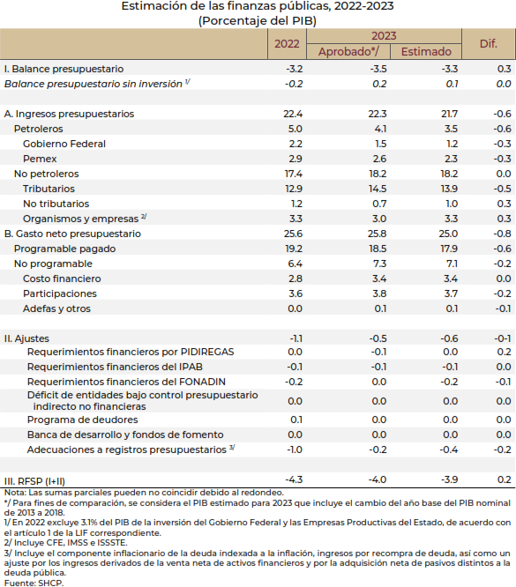
Este resultado implicaría que la deuda pública se incremente en 2.8 pp del PIB respecto al nivel observado en 2018, resultado destacado si se considera que al quinto año de las dos administraciones anteriores el SHRFSP se incrementó en 8.2 pp del PIB, en promedio.

En 2024 se prevé que el crecimiento de la economía mexicana se fundamente en la fortaleza del consumo privado, mayores niveles de inversión pública y privada, mismos que permitirán aumentar la conectividad del mercado interno y las rutas de exportación, garantizar la disponibilidad de energía, potenciar la derrama económica del turismo e incrementar la capacidad productiva del país. Estas inversiones tendrán efectos positivos en la reconfiguración del comercio internacional con la llegada de una mayor inversión extranjera y mayores oportunidades de empleo. Además, en su conjunto, estos elementos permitirán afrontar los impactos del complejo entorno global y generarán menor volatilidad sobre las variables nacionales. Otro factor que dará soporte al crecimiento y contribuirá a atenuar los impactos económicos del exterior será la continuidad de las políticas públicas de esta administración.

Para 2024 se estima un rango de crecimiento para la economía mexicana que va de 2.5 a 3.5% anual. Este rango se ubica por arriba del estimado en los Pre-Criterios 2024, pero en un rango de variabilidad menor. Se proyecta que la tasa de interés cierre 2024 en 9.5% derivado del proceso de normalización de la política monetaria del Banco de México, a medida en que se observe una convergencia más clara de la inflación general y la formación de expectativas, junto con el componente subyacente. Se estima que la inflación cierre el año en 3.8%, por arriba en 0.8 pp de lo anticipado en los Criterios Generales de Política Económica 2023. En cuanto al tipo de cambio, se estima que al cierre de 2024 se ubique en 17.6 pesos por dólar, lo cual resulta en una apreciación de 3.1 pesos respecto al estimado del Paquete Económico 2023. En 2024 se prevé que la cuenta corriente presente un déficit de 0.7% del PIB, con lo que se mantendrá por debajo de su promedio histórico y ligeramente menor de lo estimado en los Criterios Generales de Política Económica 2023.

En materia petrolera, se estima un precio de la mezcla mexicana del crudo de exportación de 56.7 dpb, en línea con la metodología establecida en el artículo 31 de la LFPRH y el artículo 15 de su Reglamento. Si bien los precios implícitos en futuros se ubican por arriba del estimado por la fórmula, en 2024 se espera un menor crecimiento de la demanda de petróleo, en línea con las expectativas de desaceleración de la actividad económica global, en especial por la ralentización de la economía China, el menor ritmo de crecimiento en Europa y la debilidad del sector manufacturero en economías avanzadas. Se anticipa que la plataforma de producción de petróleo nacional ascienda a 1,983 mbd para 2024, con base en una estimación prudente y consistente con la trayectoria observada hasta la primera mitad de 2023 de la producción de Pemex, socios, condensados y privados; así, para el cierre de 2024 se revisa a la alza la producción respecto a lo publicado en el Paquete Económico 2023.

Se prevé que en 2024 la actividad económica de E.U.A. crezca 1.8% anual, ligeramente por debajo de lo previsto en los Criterios Generales de Política Económica 2023 y un menor ritmo que el esperado en 2023. La producción industrial seguirá contribuyendo al crecimiento de la demanda de importaciones mexicanas, en particular en aquellos sectores tradicionales como el equipo de transporte, equipo eléctrico, electrónicos y productos agrícolas donde México destaca como uno de los principales socios comerciales.

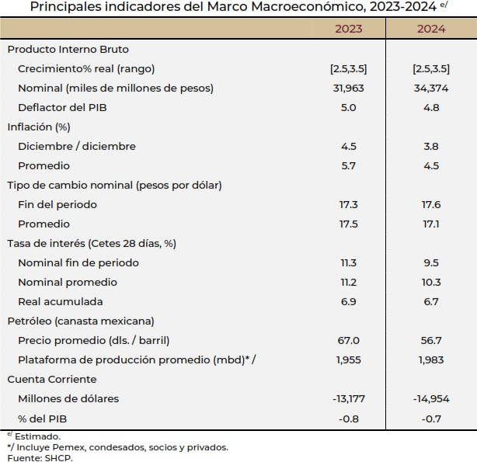

Para el ejercicio fiscal 2024 se presupuestan ingresos por 7,329 mil millones de pesos, mayores en 58 mil millones de pesos con respecto al cierre estimado para 2023, lo que representa una variación real de 0.8%.

En la ILIF 2024 se estiman menores ingresos petroleros por 133 mil millones de pesos respecto a los estimados para el cierre de 2023, principalmente por el efecto del menor precio del petróleo para 2024 que se estima 15.4% menor al precio esperado de cierre de 2023. Sin embargo, el impacto del precio será compensado parcialmente con el aumento de 1.4% en la plataforma de producción de hidrocarburos para 2024 respecto a la esperada para el cierre del presente año.

Se prevé que los ingresos tributarios totales en 2024 se ubiquen en 4,941.5 mil millones de pesos y tengan un crecimiento real de 6.1% respecto al cierre estimado para 2023. El dinamismo de los ingresos se explica principalmente por el crecimiento esperado en el IEPS de combustibles dada la expectativa de un menor precio del petróleo en 2024 y una menor base de comparación de 2023.

En su comparación con los ingresos publicados en la LIF 2023, se estima que los ingresos tributarios crezcan 2.1% real. Se presupuestan ingresos no tributarios del Gobierno Federal por un monto de
261.6 mil millones de pesos lo que implica una reducción de 23.6% en términos reales con respecto al cierre estimado del año debido, principalmente, a que en 2023 se estima habrá mayores ingresos excedentes con destino específico. Finalmente, con respecto a los ingresos de organismos y empresas distintos de Pemex se estima prácticamente el mismo nivel real respecto a lo aprobado en 2023.

Para 2024, la política de gasto prioriza la inversión social, la conclusión de proyectos de inversión física, así como el fortalecimiento de los rubros de salud, seguridad y educación, para favorecer el bienestar económico y social. En particular, las previsiones de gasto programable reflejan las asignaciones que propone el Ejecutivo Federal con el propósito de dar cobertura a las necesidades en materia de desarrollo social, particularmente en los renglones de bienestar, educación y salud; de crecimiento económico, como infraestructura para el sector energético, de transporte, turismo y agricultura; y de los servicios que otorga el gobierno, como defensa, seguridad ciudadana y procuración de justicia, entre otras.

Para consolidar los logros obtenidos hasta ahora y para continuar con el cumplimiento de las directrices contenidas en el PND 2019-2024, en el proyecto de presupuesto para el próximo año se propone un gasto en desarrollo social de 4 billones 384.6 mil millones de pesos, que representa el 67.6% del gasto programable total, con un crecimiento real de 7.1% con relación al monto aprobado de 2023.

En línea con la política que privilegia la atención de las necesidades de la población, se propone un gasto para la función protección social de 2 billones 61.7 mil millones de pesos, superior en 12.0% real comparado con el monto establecido en el PEF 2023.

El gasto neto total asciende a 9 billones 22.0 mil millones de pesos, lo que significa 4.3% de incremento real respecto al aprobado de 2023, y se compone de 6 billones 446.4 mil millones de pesos que corresponden a gasto programable pagado y 2 billones 575.6 mil millones de pesos que se asocian a gasto no programable, que incluye costo financiero de la deuda, participaciones a entidades federativas y municipios, y Adefas.

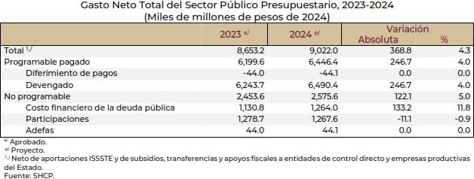

Los recursos destinados a las haciendas públicas locales ascienden a 2 billones 563.3 mil millones de pesos, lo que representa un incremento de 12.9 mil millones de pesos con relación a lo aprobado en 2023. Por su parte, del total de recursos para los gobiernos de las entidades federativas, 49.5% corresponde a participaciones, 41.7% a aportaciones federales y el 8.9% restante se destina a otros conceptos. De esta forma, el proyecto de presupuesto para 2024 busca continuar apoyando el

fortalecimiento de las capacidades de los estados de la república, para que estén en condiciones de atender sus obligaciones institucionales, tales como impulsar acciones relacionadas con la educación, la salud, la infraestructura social, la seguridad pública y el fortalecimiento financiero de las entidades federativas y de los municipios.

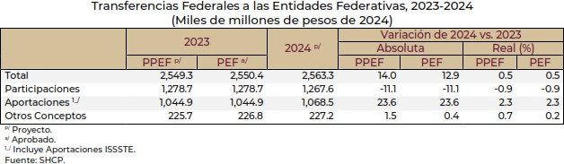
En la ILIF 2024, se solicita un techo de endeudamiento interno neto del Gobierno Federal de 1 billón
990.0 mil millones de pesos. Para el endeudamiento externo del Sector Público, que incluye al Gobierno Federal y a la banca de desarrollo, se solicita un techo de endeudamiento neto de 18.0 mil millones de dólares.

El marco macroeconómico para el periodo de 2025 a 2029 se basa en condiciones inerciales, principalmente para las variables internacionales con mayor incidencia en el PIB de México como las exportaciones, el turismo y las remesas. Mientras que también se incorpora los efectos de las políticas públicas implementadas a lo largo de la presente administración, como aquellas de índole laboral y de protección social, y su efecto en los indicadores nacionales.

Se estima que durante el periodo de 2025 a 2029 el PIB de México crecerá en un rango entre 2.0 y 3.0% anual promedio. Estas estimaciones se encuentran en línea con las estimaciones del PIB potencial establecidas en el art. 11 C del Reglamento de la LFPRH, así como con los datos observados de crecimiento poblacional, años de escolaridad promedio, participación laboral, inversión privada en maquinaria y equipo, e inversión no residencial, pública y privada.

Se pronostica que en el periodo 2025 a 2029 la inflación sea consistente con el objetivo del Banco de México de 3.0% anual, con lo que la tasa de Cetes a 28 días se ubicaría en 5.9% en promedio y a partir de 2026 se encuentre en un nivel de equilibrio de 5.5%.

Por su parte, el tipo de cambio registrará una ligera depreciación que es congruente con el tipo de cambio real y la inflación de mediano plazo de E.U.A. Además, durante el periodo proyectado, las cuentas externas se mantendrán en niveles sostenibles por lo que el déficit de la cuenta corriente de la balanza de pagos del periodo de 2025 a 2029 será de 1.0% del PIB en promedio.

Se prevé un precio promedio de 48.4 dpb en el periodo de 2025 a 2029, el cual es consistente con la dinámica que muestra la curva de futuros en el mes de agosto de 2023. Mientras que, se supone que la plataforma de producción de crudo tendrá una trayectoria de crecimiento moderado en un contexto de maduración de campos petroleros y de nuevos proyectos de exploración que pudieran dar resultados hacia el final del periodo proyectado.

Se anticipa que el crecimiento de la economía de E.U.A. se encuentre ligeramente por arriba de su potencial, con lo que aumentaría 2.0% en promedio durante 2025 a 2029. Lo anterior también sería un poco mayor a la encuesta Blue Chip Economic Indicators de su edición de marzo de 2023, en la que los analistas encuestados pronosticaron que durante 2025 a 2029 la tasa anual promedio de crecimiento del PIB sería de 1.9%.

En cuanto a la actividad industrial, esa misma encuesta pronostica que en dicho periodo crezca 2.0% promedio anual, inferior a la proyección de este Paquete Económico que incorpora los efectos de las políticas públicas en el contexto de la relocalización de empresas.

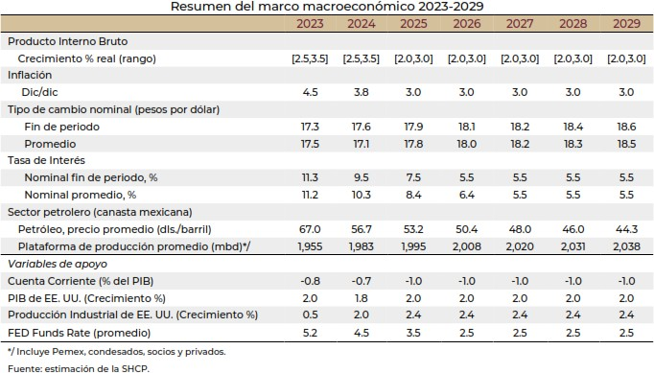

Las estimaciones de finanzas públicas para 2024 consideran un marco macroeconómico prudente que incorpora las perspectivas de los principales indicadores económicos para el año. No obstante, se debe considerar que durante el ejercicio fiscal se pueden presentar choques macroeconómicos y otros factores inusuales que generen desviaciones con respecto a lo previsto en el Paquete Económico.

Atendiendo a esta posibilidad, a continuación, se presenta un análisis de sensibilidades que presenta una variedad de escenarios considerando ciertas desviaciones de las principales variables del marco macroeconómico propuesto sobre las estimaciones de ingresos y gasto presentadas en el Paquete Económico 2024.

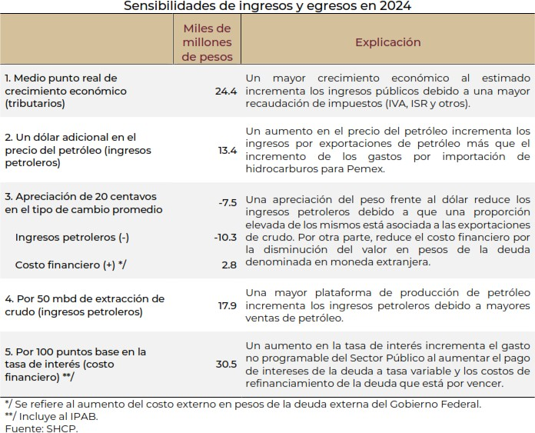

Es importante destacar que el Gobierno de México cuenta con un conjunto de amortiguadores fiscales para disminuir los riesgos que pudieran generar eventos adversos sobre las finanzas públicas del país, entre los cuales destacan:

- Una estrategia de coberturas petroleras para cubrir la exposición de los ingresos del Gobierno Federal ante reducciones en los precios del crudo;
- La línea de Crédito Flexible con el FMI de 47 mil millones de dólares (equivalente a 35.7 mil millones de Derechos Especiales de Giro) para enfrentar un posible entorno económico adverso;
- La línea swap con el Tesoro de los E.U.A. por 9 mil millones de dólares;
- Las reservas internacionales por 204 mil millones de dólares al 1 de septiembre de 2023;
- La flexibilidad cambiaria que permite absorber choques externos;

- Una composición de la deuda pública mayoritariamente en moneda nacional y a tasa fija que permite hacer frente a riesgos de tipo de cambio, tasas de interés y refinanciamiento. De la deuda del Gobierno Federal, al cierre de julio, 83.7% correspondió al componente interno y el 76.8% de los valores gubernamentales se encontraban a tasa fija y a largo plazo.
- El seguro para catástrofes con una cobertura de 5 mil millones de pesos, el cual se destina a cubrir los recursos presupuestales necesarios para atender los efectos ocasionados por fenómenos naturales y tiene vigencia hasta el 5 de julio de 2024;
- Un bono catastrófico vigente hasta marzo de 2024 por 485 millones de dólares con cobertura contra pérdidas derivadas de sismos de diferentes magnitudes y ciclones tropicales.

Uno de los principales objetivos de la presente administración ha sido generar las condiciones que permitan revertir el rezago económico de la región sur del país que comprende los estados de Campeche, Chiapas, Oaxaca, Quintana Roo, Tabasco, Veracruz y Yucatán. Para ello, se ha puesto en marcha un despliegue integral de políticas de desarrollo regional con el objetivo de aprovechar el potencial productivo de los estados en la región. Ello generará un círculo virtuoso de mayor inversión, empleo, bienestar y crecimiento, con miras a reducir la pobreza y las desigualdades regionales. Asimismo, a través del impulso a la infraestructura de la región, se ha buscado incrementar la conectividad territorial para reducir los tiempos y costos de transportación de los estados del sur con el resto del país. Además, esto fomenta su integración con las cadenas globales de valor ya que dicha región se podrá beneficiar aún más de las tendencias globales de relocalización de empresas.

Actualmente, México es uno de los principales destinos de la nueva ola de inversión generada por la reconfiguración de las cadenas globales de valor. Nuestro país, no solo es uno de los principales beneficiarios de las tendencias de relocalización hacia lugares más próximos a los mercados objetivos, sino también del impulso indirecto del regreso de compañías a E.U.A. y del reciente estímulo a la industria manufacturera del país vecino.

La reconfiguración de las cadenas globales de valor tiene efectos directos asociados a la relocalización de las empresas en México y efectos indirectos a través de la repatriación de empresas a E.U.A. y del reciente impulso a la industria manufacturera que se ha implementado en ese país.

Destacan la Ley de Reducción de Inflación y la Ley de Ciencia y Chips, que, en conjunto, suponen recursos para el desarrollo de la industria manufacturera estadounidense de algunos sectores estratégicos por hasta un 2.8% del PIB de dicho país en un periodo aproximado de diez años.

Lo anterior se han traducido en un crecimiento acelerado de la construcción de plantas de manufacturas en E.U.A., que entre enero y julio de este año han incrementado en 56.0% real en comparación con el mismo periodo del año pasado.

El Paquete Económico para el ejercicio 2024 da continuidad a las políticas públicas que han llevado a esta administración a obtener los buenos resultados económicos observados hasta ahora, mismos que sentarán las bases para la transformación de México con un mayor crecimiento de nuestra economía y del bienestar la población.

Al cierre de la administración, nuestro país continuará con finanzas públicas sanas y una economía sólida, ambos preceptos necesarios para enfrentar los retos de una economía global compleja y cambiante. Además, se dispondrá de una política económica más incluyente, con menor pobreza y desigualdad tanto entre regiones como entre sectores de la población.

- ÁMBITO LOCAL

El Estado de Tlaxcala cuenta con una población cercana a 1.3 millones de habitantes, siendo el Estado más pequeño del país en términos de producción económica, por lo que la economía del Estado no es comparable con otras Entidades Federativas.

La industria automotriz es una de las principales actividades en el Estado, debiéndose en buena medida su dinamismo a que las empresas instaladas son proveedoras o distribuidoras de Volkswagen de México. En el ejercicio 2021 a pesar de las dificultades impuestas a nivel internacional por la crisis de salud iniciada en 2020, ésta observó un crecimiento del 1% respecto a 2020 con una producción de 95,800 unidades, por lo que se espera que esta industria, continúe con su dinamismo en el mediano plazo.

La política fiscal que se implementará en el ejercicio 2024, tendrá como finalidad mantener un balance presupuestario positivo, procurando que las fuentes de ingreso financien el gasto corriente del ejercicio, por lo que se estima que se sigan registrando márgenes operativos positivos en 2023 y 2024, aunque menores a los observados en ejercicios anteriores. Los resultados financieros balanceados y la política de deuda conservadora, han permitido que desde el ejercicio 2008 el Estado de Tlaxcala haya registrado una posición libre de endeudamiento.

Esperamos que Tlaxcala siga registrando márgenes operativos positivos en 2023 y 2024 aunque menores a los observados en años previos a la pandemia, debido principalmente a la disminución en las transferencias federales no etiquetadas (participaciones) en 2024, las cuales son equivalentes al 44% de los ingresos operativos. Hacia el cierre del año se estima que las participaciones asciendan a 3.7% del PIB, 0.1 pp por arriba del nivel observado en 2022.

Si bien se prevé que las participaciones se ubiquen por debajo de lo programado, ante la reducción de la recaudación federal participable, es importante mencionar que el Gobierno Federal llevó a cabo una potenciación del Fondo de Estabilización de los Ingresos de las Entidades Federativas (FEIEF) con miras a proteger la disponibilidad de recursos de los Estados y Municipios.

Asimismo, con la finalidad de controlar el crecimiento del gasto, se puso en marcha el Acuerdo que Establece los Lineamientos y Políticas Generales del Ejercicio del Presupuesto, las Medidas de Mejora y Modernización, así como de Austeridad del Gasto Público de la Gestión Administrativa, destacando entre otras medidas para limitar el crecimiento del presupuesto, el establecimiento de topes a ciertos rubros del gasto.

El Estado ha registrado resultados financieros positivos durante los últimos cinco años, ya que los ingresos totales crecieron a una tasa compuesta anual del 3.2%, similar a la tasa de gastos totales. Se espera que durante 2023 y 2024 Tlaxcala registre superávits financieros aunado a un mayor gasto de capital para el periodo en cuestión.

Se estima que para 2024, los ingresos propios se mantengan en niveles estables similares a los de 2023, en línea con las previsiones efectuadas por el Gobierno Federal, considerando que los recursos destinados a las entidades federativas, en lo que va del año se han asignado 1 billón 418.7 mil millones

de pesos, lo que representa un crecimiento de 2.4% con respecto a enero-julio de 2022. En su interior, las participaciones a Entidades y Municipios representaron el 50.5% del total, mientras que las aportaciones federales del Ramo 25 y Ramo 33 el 39.3%.

La liquidez del Estado de Tlaxcala es un factor que permite enfrentar choques externos imprevistos, por lo que se espera que el efectivo del Estado cubra al menos el 2.4% de los pasivos promedio para 2023 y 2024, como resultado del buen manejo del presupuesto.

La Iniciativa de Ley Ingresos del Estado de Tlaxcala para el Ejercicio Fiscal 2024, presentada ante ese Congreso del Estado, establece una estimación con base en las cifras anunciadas por la Secretaría de Hacienda y Crédito Público para el ejercicio 2024, correspondientes a los conceptos por los cuales el Gobierno del Estado obtendrá los recursos económicos que requiere para la realización de sus funciones.

El comportamiento de los ingresos derivados de fuentes locales en los últimos 5 años, ha presentado una tendencia creciente, derivado de las acciones implementadas, enfocadas a la simplificación administrativa y a la mejora en la prestación de servicios a la ciudadanía; sin embargo, durante el ejercicio 2020 esta estabilidad se vio severamente afectada por los efectos de la pandemia ocasionada por la COVID-19.
RECAUDACIÓN DE IMPUESTOS PROPIOS 2019-2023* (Mdp)

GOBIERNO DEL ESTADO DE TLAXCALA
RECAUDACION DE INGRESOS LOCALES 2019-2023
Ingresos de Fuentes Locales | Ejercicio 2019 | Ejercicio 2020 | Ejercicio 2021 | Ejercicio 2022 | Cierre 2023*
Impuestos | 552,141,336 | 560,962,697 | 623,414,456 | 746,947,529 | 802,857,081
Derechos | 391,106,976 | 344,598,467 | 482,822,379 | 526,855,506 | 684,059,682
Productos | 311,082,233 | 189,686,004 | 118,104,463 | 181,857,532 | 297,682,557
Aprovechamientos | 2,815,464 | 717,824 | 10,188,339 | 16,593,636 | 7,393,807
Ingresos por Venta de Bienes y Servicios | 136,218,650 | 109,999,363 | 106,638,170 | 124,194,640 | 141,223,572
Total de Ingresos | 1,393,364,659 | 1,205,964,355 | 1,341,167,807 | 1,596,448,843 | 1,933,216,698
Fuente: Dirección de Contabilidad Gubernamental y Coordinación Hacendaria
* Estimaciones al Cierre de 2023.

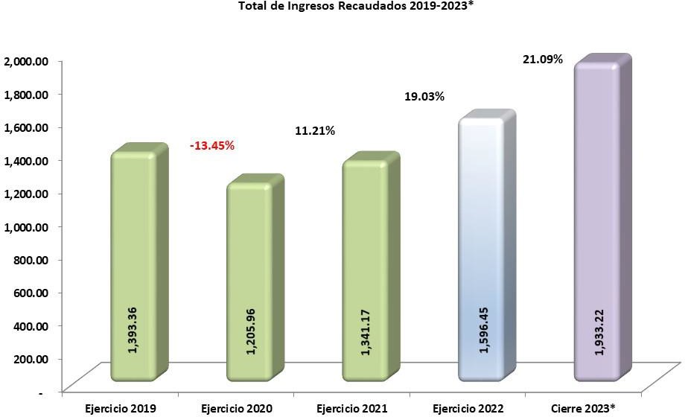

Fuente: Dirección de Contabilidad Gubernamental y Coordinación Hacendaria
* Estimaciones al Cierre de 2023.

Ante un panorama económico que puede presentar riesgos en el corto y en el mediano plazo, esta administración no prevé la creación de nuevos impuestos ni el incremento de los ya vigentes, por lo que será una tarea fundamental el implementar una política fiscal que favorezca el financiamiento del gasto público, permitiendo eficientar la administración y recaudación de las diferentes fuentes de ingresos, siguiendo entre otras estrategias las siguientes:

  - Otorgar estímulos que permitan al contribuyente cumplir con sus obligaciones fiscales, buscando que éstos logren mayores beneficios disminuyendo rezagos e incumplimientos.
  - Realizar campañas publicitarias que incentiven el cumplimiento de las obligaciones fiscales, logrando una mayor presencia fiscal.
  - Fortalecer las fuentes de ingresos federales y los esquemas de incentivos derivados del Convenio de Colaboración Administrativa en Materia Fiscal Federal.
  - Mejorar las capacidades administrativas de los Organismos Descentralizados para el timbrado en tiempo y forma de la nómina de empleados estatales, para recibir las participaciones establecidas en el artículo 3-B de la Ley de Coordinación Fiscal.
  - Promover entre la población el realizar trámites y pagos vía internet, a través del portal oficial de la Secretaría de Finanzas.

  - Implementar nuevos mecanismos para el pago de contribuciones de forma electrónica y de fácil acceso para los contribuyentes.
  - Enviar a través de correo electrónico, cartas invitación para incentivar a los contribuyentes a regularizar su situación fiscal.
  - Bancarizar el pago de servicios prestados por Organismos Públicos Descentralizados, así como de las dependencias del sector central.
  - No creación de nuevos impuestos.
  - Ampliar el universo de contribuyentes, promoviendo la formalidad.
  - Cumplimiento de la normatividad emitida por el Consejo Nacional de Armonización Contable (CONAC).
  - Transparencia y Rendición de Cuentas.
  - Congruencia en los pronósticos de recaudación federal y estatal considerando riesgos fiscales, evolución y perspectivas económicas.
  - Integración del Paquete Económico conforme a lo establecido en la Ley de Disciplina Financiera de las Entidades Federativas y los Municipios.
  - Finanzas Estatales sanas.

En materia de incentivos fiscales estatales, se han propuesto políticas de fomento económico para impulsar la creación de nuevos empleos y generar cadenas productivas en el ámbito rural e industrial, que permitan atraer la atención de inversionistas al Estado.

Observando el principio de justicia tributaria, se prevé otorgar estímulos en materia del Impuesto Sobre Nóminas a empresas que ya se encuentren instaladas y a las de nueva creación con domicilio fiscal en el Estado, que contraten adultos mayores y a personas con alguna discapacidad; por otra parte, se continuará subsidiando el pago del Impuesto Estatal Sobre Tenencia o Uso de Vehículos.

Asimismo, se otorgan beneficios a los propietarios, tenedores o usuarios de vehículos automotores híbridos que circulen en la Entidad, otorgándoles una exención del 100% en el pago del Impuesto Estatal Sobre Tenencia o Uso de Vehículos y de los Derechos por Registro y Control Vehicular y la reducción en el cobro de infracciones, estableciendo un tabulador para tal efecto, a fin de otorgar certeza jurídica a los infractores que se les imponga alguna multa por los supuestos establecidos en el

Reglamento de la Ley de Comunicaciones y Transportes en el Estado de Tlaxcala en Materia de Transporte Público y Privado.

De igual manera, en apoyo a la economía de las y los tlaxcaltecas, se considera pertinente ampliar al último día hábil del mes de marzo de 2024, el Programa Estatal de Reemplacamiento 2023; no obstante, se actualiza el costo de las placas acorde a la inflación esperada en el ejercicio 2024, teniendo como finalidad el incentivar la regularización y el cumplimiento de obligaciones.

El Indicador Trimestral de la Actividad Económica Estatal (ITAEE), reveló para el caso de Tlaxcala que la variación trimestral de la actividad económica fue de 4.1% a tasa anual respecto al mismo periodo de 2022, con lo que la economía del Estado de Tlaxcala se ha mantenido a la alza, manteniéndose por encima de la media nacional que es de 3.7%.

En cuanto a las actividades primarias, la media nacional del Indicador Trimestral de la Actividad Económica se ubicó en 2.3% con respecto al mismo trimestre pero del año anterior, indicador que colocó a Tlaxcala en 1.3% de variación anual, principalmente por el comportamiento de la agricultura, cría y explotación de animales. Con ello, Tlaxcala se situó en el lugar 16 a nivel nacional.

Respecto a las actividades secundarias que comprende los sectores dedicados a la industria de la minería, manufacturas, construcción y electricidad con corte al primer trimestre del presente año y en comparación con el 2022, la variación de la entidad tlaxcalteca fue de 7.5% mientras que la media nacional fue de 2.5%, ubicando a Tlaxcala en el séptimo lugar entre las 32 Entidades Federativas del país.

Por otro lado, las actividades terciarias que incluyen los sectores dedicados a la distribución de bienes y aquellas actividades relativas a operaciones con información o con activos, así como a servicios cuyo insumo principal es el conocimiento y la experiencia de personal. Incluyen también todo lo relacionado con la recreación y el gobierno, crecieron en su comparativo anual un 2.5%, cuando la media nacional fue de 4.3%, lo que ubicó a Tlaxcala en el lugar 25 a nivel nacional, siendo el Estado de Quintana Roo quien generó una mayor variación positiva con un 7.7%.

La economía de México creció en el segundo trimestre de 2023 ligeramente por debajo de lo que se había estimado preliminarmente, debido a una revisión a la baja del desempeño de las actividades agropecuarias y los servicios, que velaron un mejor comportamiento de las manufacturas.
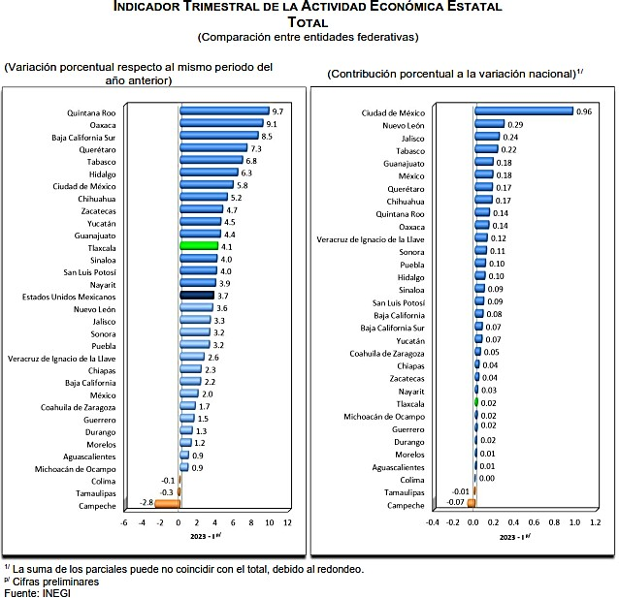
c

El Gobierno del Estado considera prioritaria una estrategia de inclusión social con perspectiva de género, por lo que la atención de los derechos de las niñas, niños y adolescentes de 0 a 5 años y adolescentes hasta los 18 años es fundamental, por lo que se han emprendido acciones que permitan identificar plenamente los recursos que son ejercidos en estos rubros por las Dependencias del Estado,

previniendo rezagos y desigualdades, para lo que se incorporarán propuestas y estrategias de desarrollo con perspectiva de género al interior de éstas.

Al mes de agosto de 2023 la tasa de ocupación reflejó una participación del 1% al total nacional, presentando un incremento de 4,583, puestos de trabajo permanentes respecto a diciembre de 2022. Al mes de agosto de 2023, se tienen registrados 114,467 trabajadores asegurados en el IMSS, tal y como se muestra en los cuadros siguientes:

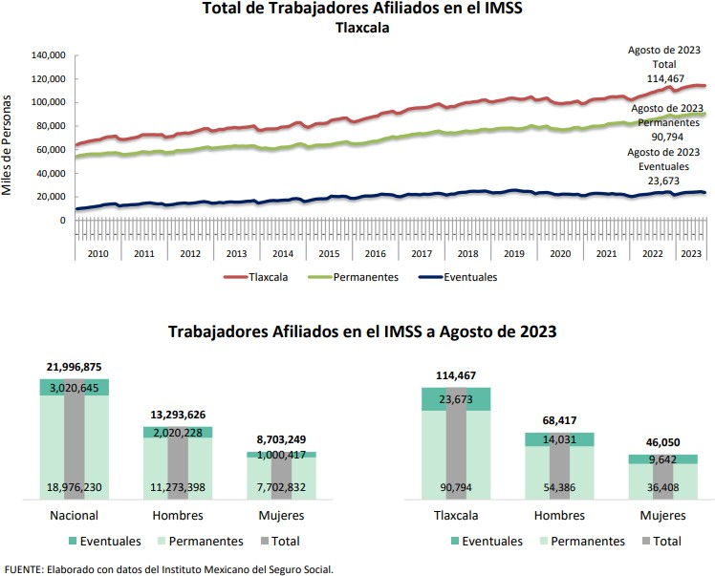

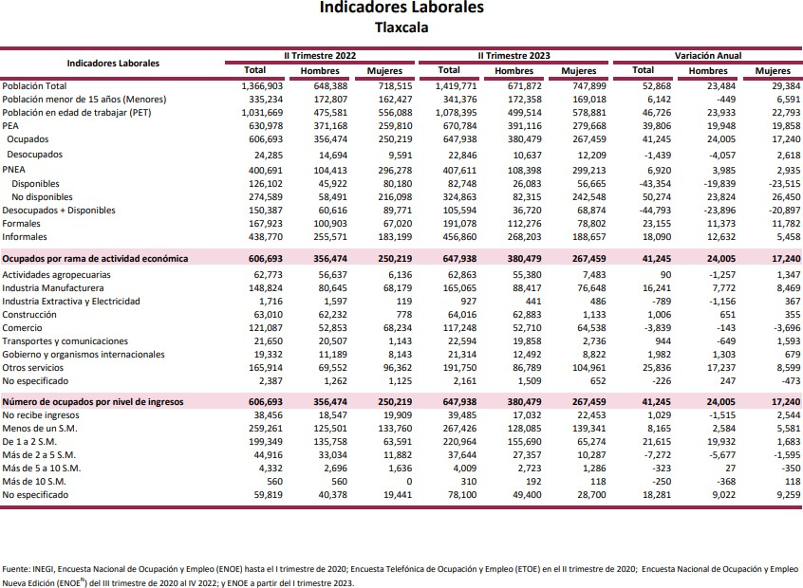

De acuerdo al Directorio Estadístico Nacional de Unidades Económicas, Tlaxcala cuenta con 82,520 Unidades Económicas al mes de septiembre de 2023, en los rubros siguientes:

Agricultura, cría y explotación de animales, aprovechamiento forestal, pesca y caza
Minería
Generación, transmisión y distribución de energía eléctrica, suministro de agua y de gas por ductos al consumidor final
Construcción
Industrias manufactureras Comercio al por mayor Comercio al por menor
Transportes, correos y almacenamiento Información en medios masivos Servicios financieros y de seguros
Servicios inmobiliarios y de alquiler de bienes muebles e intangibles
Servicios profesionales, científicos y técnicos Corporativos
166
12

166
Servicios de apoyo a los negocios desechos y servicios de remediación Servicios educativos
Servicios de salud y de asistencia social
y manejo
de
Servicios de esparcimiento culturales y deportivos, y otros servicios recreativos
Servicios de alojamiento temporal y de preparación de alimentos y bebidas
Otros servicios excepto actividades gubernamentales
195
12,775
2,091
37,336
275
269
661
996
1,012
2
1,158
1,868
2,659
975

8,401
10,583
Actividades legislativas, gubernamentales, de impartición de justicia y de organismos internacionales y extraterritoriales
Total
920
82,520

Lo que representa una participación del 1% del Estado en el total nacional. Al segundo trimestre de 2023 la Población Económicamente Activa (PEA) ascendió a 670,784 personas, representando el 53% de la población en edad de trabajar. Del total de la PEA, el 97% está ocupada y el 3% se encuentra desocupada.

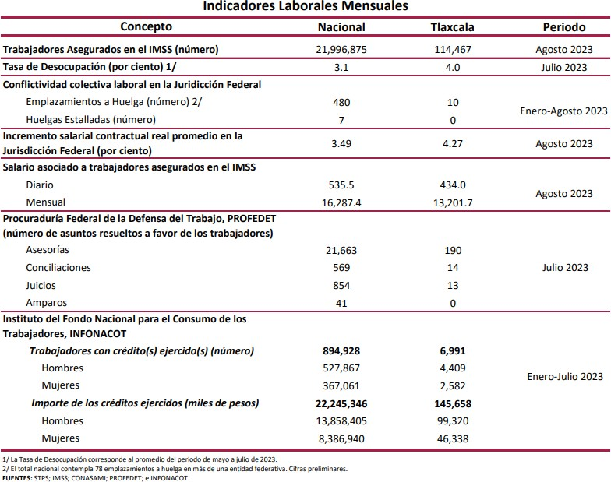

Los Objetivos de Desarrollo Sostenible (ODS), constituyen un llamado universal a la acción, para poner fin a la pobreza, proteger el planeta y mejorar la vida y la perspectiva de las personas en todo el mundo. El plan para alcanzar los objetivos planteados en el documento, es de 15 años. La ONU considera que se está progresando en muchos lugares, pero en general, las medidas encaminadas a lograr los propósitos todavía no avanzan a la velocidad, ni escalas necesarias.

El año 2020 marcó el inicio de una década de acción ambiciosa a fin de alcanzar los objetivos para el 2030, por lo que en nuestro Estado consciente de la necesidad de integración en un entorno globalizado y observando los compromisos internacionales que nuestro país asumió en materia de desarrollo humano, cuidado del ambiente y responsabilidad con el planeta, hemos buscado insertar los productos tlaxcaltecas en los mercados nacional e internacional identificando las oportunidades de una economía globalizada y aprovecharlas, dado que se presentan mayores complejidades.

Al segundo trimestre de 2023, la Inversión Extranjera Directa Acumulada del año 2006 al mes de junio de 2023 en el Estado de Tlaxcala fue de 3,132.0 millones de dólares, lo que representó un aporte del 0.1% al total nacional, instalándose empresas de diversas nacionalidades, tal y como se observa en el cuadro comparativo siguiente:

El ejercicio del gasto público es un elemento fundamental por lo que, la eficacia y la eficiencia en su ejercicio contribuirá a la identificación de posibles casos de corrupción. El Instituto Mexicano para la Competitividad A.C. elaboró el Índice de Información Presupuestal Estatal (IIPE); actual Barómetro de Información Presupuestal Estatal (BIPE), que evalúa la calidad del reporte de la información presupuestal de las 32 Entidades Federativas. El BIPE tiene como propósito eliminar las condiciones de opacidad en el manejo de los recursos públicos y fomentar buenas prácticas presupuestales. Desde 2008, el IMCO evalúa la calidad de la información presupuestal de los estados sobre la base de un catálogo de buenas prácticas y las normas de contabilidad gubernamental. El BIPE ubica al Estado de Tlaxcala entre las 20 entidades mejor evaluadas en esta materia.

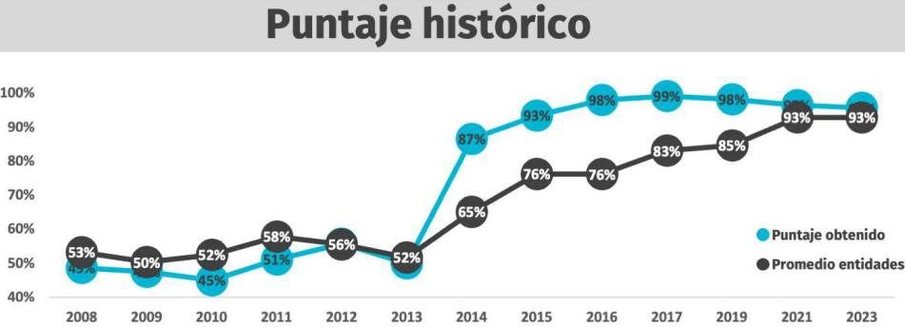
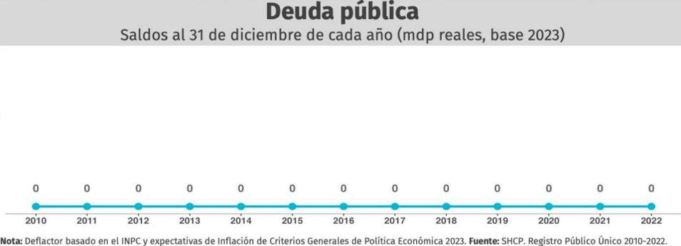

En materia de ingresos provenientes de fuentes locales y considerando el término de la pandemia ocasionada por la COVID-19 aunado a una recuperación gradual de las actividades económicas en el Estado, se estima que, para el ejercicio fiscal de 2024, se tenga una variación del 17.80% con relación a la Ley de Ingresos aprobada para el ejercicio fiscal de 2023, tal como se muestra en el gráfico siguiente:

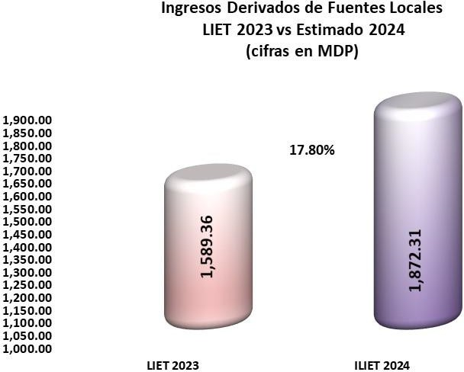

En esta estimación se incluyen los ingresos que se esperan captar por parte de los Organismos Públicos Descentralizados, por la prestación de servicios inherentes a sus funciones, mismos que serán recaudados a través de la Secretaría de Finanzas.

En lo que corresponde a participaciones federales referenciadas a la Recaudación Federal Participable en el presente ejercicio (al mes de septiembre de 2023), la distribución por Entidad Federativa, muestra una variación promedio de -7.19%; Tlaxcala se sitúa con un -2.90%; esto derivado de la recaudación de los impuestos y derechos locales (incluye predial y agua municipal) en los periodos 2021-2022 tal como se aprecia en el gráfico siguiente:

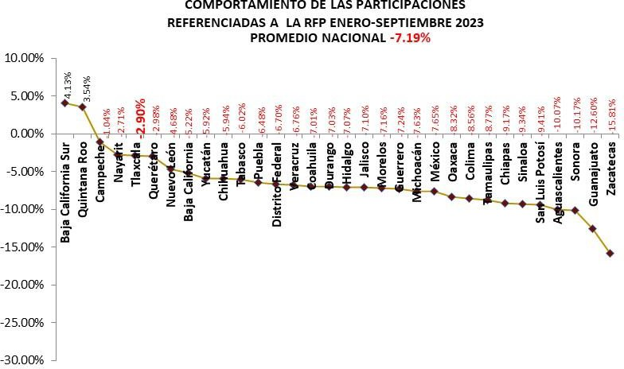

Para el ejercicio fiscal 2024, se prevé una variación del 6.06% en las participaciones federales, respecto de las cifras autorizadas en la Ley de Ingresos del Estado de Tlaxcala para el Ejercicio Fiscal 2023, tal y como se muestra en la gráfica siguiente:
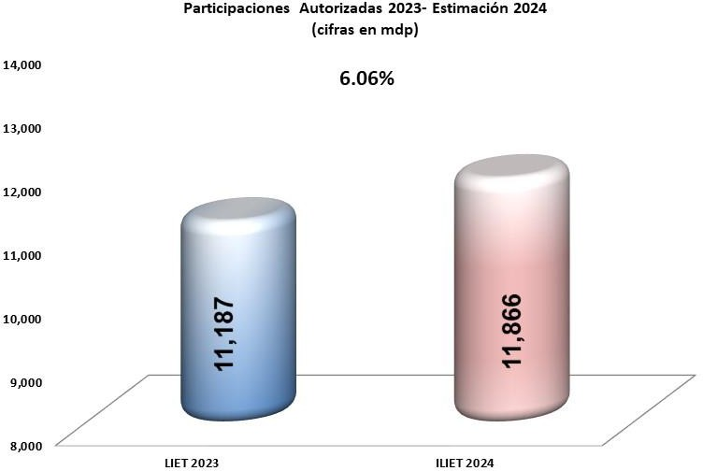

Fuente: Elaboración propia DCGCH.

En el caso de las aportaciones federales, se espera un comportamiento a la alza, dado que son recursos etiquetados, se estima una variación positiva del 8.69% con relación a las cifras aprobadas en el ejercicio fiscal 2023, como se ejemplifica a continuación:
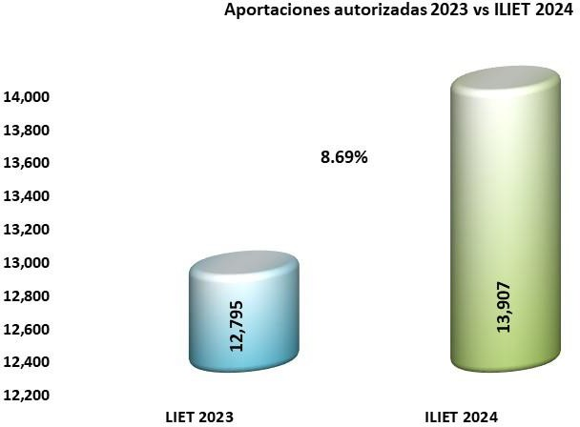

Fuente: Elaboración propia DCGCH.

Para el ejercicio fiscal 2024, se prevé obtener un total de ingresos para el Estado de Tlaxcala por
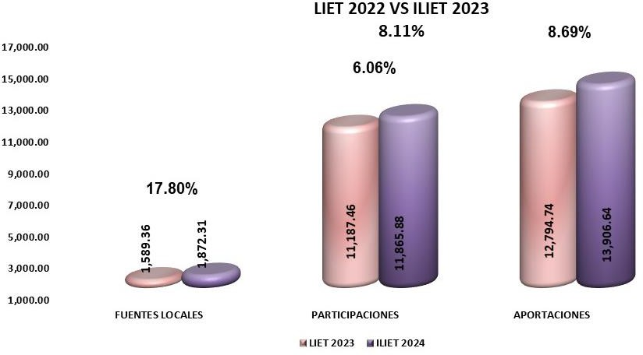
$27,644,830,450.00, provenientes de fuentes locales, participaciones e incentivos económicos, aportaciones federales, convenios suscritos con el Gobierno Federal y extraordinarios, lo que representa una variación del 8.11% respecto de las cifras autorizadas en la Ley de Ingresos del Estado de Tlaxcala, para el Ejercicio Fiscal 2023, tal y como se observa en la gráfica siguiente:
Fuente: Elaboración propia DCGCH.

La presente Iniciativa, garantiza que las fuentes de financiamiento de los programas y proyectos previstos en la Iniciativa de Decreto de Presupuesto de Egresos del Estado de Tlaxcala, para el Ejercicio Fiscal 2024, se aplicará observando los principios de eficiencia, economía, austeridad y eficacia.

- CONCLUSIÓN

El programa económico contenido en el Paquete Económico Federal 2024 presentado al H. Congreso de la Unión por el Ejecutivo Federal, continuará ejerciendo un presupuesto equitativo y con prudencia fiscal, a la par que se continuaran fortaleciendo las fuentes de ingresos para orientar recursos al combate de las desigualdades sociales, económicas y regionales, así como a proyectos de inversión en materia energética y de conectividad, con miras a incidir en el crecimiento de la actividad económica, la generación de empleo de calidad y el desarrollo de largo plazo, refrendando los objetivos del Plan Nacional de Desarrollo (PND) 2019-2024, de lograr un entorno de seguridad y bienestar general para toda la población en México.

Esta administración, ha definido políticas públicas para impulsar el desarrollo del Estado de una forma más equitativa, entre las que destacan: Fomentar las inversiones productivas, promover el empleo, la competitividad sectorial y la productividad, así como otorgar facilidades en las regulaciones públicas que incentiven la modernización del sector productivo, mediante espacios de concertación y apoyo con los sectores empresariales, los productores del campo, los sectores artesanales y los emprendedores.

Optimizar la recaudación fiscal de las diferentes fuentes de ingresos, a través de la obtención de mayores recursos fiscales, siendo el Sistema Nacional de Coordinación Fiscal un instrumento de gran relevancia para la obtención de estos recursos vía transferencias federales, reducir la desigualdad, promover el empleo e incrementar el PIB per cápita, son los objetivos que nos hemos planteado lograr en beneficio de la población que menos tiene.

El combate frontal a la corrupción es un elemento fundamental a considerar en el mediano plazo, pues a través de los ahorros generados por este concepto se destinarán a fortalecer los programas sociales para mejorar la calidad de vida de la población en general.

La política del Estado en materia de ingresos, contribuirá a mantener un Balance Presupuestario Sostenible y a soportar el financiamiento del gasto público, promoviendo el cumplimiento voluntario para aumentar la recaudación sin aumentar los impuestos vigentes.

La Iniciativa de Ley de Ingresos del Estado de Tlaxcala, para el Ejercicio Fiscal 2024, considera un pronóstico de ingresos prudente, al tomar como referencia el comportamiento de las finanzas estatales y los posibles riesgos que pudieran modificar las metas planteadas, así como las medidas para contener dichos riesgos; es por ello que esta administración, en las consideraciones que sustentan la presente Iniciativa, da cumplimiento a las disposiciones en materia de contabilidad gubernamental, coordinación fiscal, disciplina financiera, fortalecimiento a la fiscalización, responsabilidad hacendaria, transparencia y rendición de cuentas, tomando en consideración los Criterios Generales de Política Económica para la Iniciativa de Ley de Ingresos y el Proyecto de Presupuesto de Egresos de la Federación correspondientes al Ejercicio Fiscal 2024 y del Código Financiero para el Estado de Tlaxcala y sus Municipios.

Por lo antes expuesto y dando cumplimiento a lo establecido en la Constitución Política del Estado Libre y Soberano de Tlaxcala, me permito someter a consideración de ese Congreso la Iniciativa de Ley de Ingresos del Estado de Tlaxcala, para el Ejercicio Fiscal 2024; que prevé un monto total de ingresos por $ 27,644,830,450.00 (Veintisiete mil seiscientos cuarenta y cuatro millones ochocientos treinta mil cuatrocientos cincuenta pesos 00/100 M.N.).

INICIATIVA DE LEY DE INGRESOS DEL ESTADO DE TLAXCALA PARA EL EJERCICIO FISCAL 2024

CAPÍTULO I
DE LOS INGRESOS DEL ESTADO

ARTÍCULO 1. Las disposiciones contenidas en esta Ley son de orden público e interés general, y tienen por objeto regular la recaudación, registro, administración y custodia de los ingresos de la Hacienda Pública del Estado durante el ejercicio fiscal 2024.

Para dar cumplimiento a las disposiciones establecidas en la presente Ley, se implementarán las políticas públicas necesarias para hacer más eficiente la recaudación de las contribuciones previstas en la misma.

ARTÍCULO 2. Los ingresos que el Estado de Tlaxcala percibirá en el Ejercicio Fiscal comprendido del 1 de enero al 31 de diciembre del año 2024, se integran por ingresos provenientes de fuentes locales, participaciones e incentivos económicos, fondos de aportaciones federales, ingresos por convenios suscritos con el Gobierno Federal e ingresos extraordinarios de conformidad con las estimaciones siguientes:

C O N C E P T O |  |  | P E S O S
1 |  | Impuestos |  |  |  | 930,145,642.00
 | 1.1 | Impuestos Sobre los Ingresos. |  |  | 8,056,295.00
 |  | Impuesto sobre loterías, rifas, sorteos, concursos y juegos con cruce de apuestas legalmente permitidos. |  | 781,214.00
 |  | Impuesto sobre diversiones y espectáculos públicos. |  | 7,275,081.00
 | 1.2 | Impuestos Sobre el Patrimonio |  |  | 7,452,344.00
 |  | Impuesto estatal sobre tenencia o uso de vehículos. |  | 7,452,344.00
 | 1.3 | Impuestos Sobre la Producción, el Consumo y las Transacciones |  |  | 43,034,228.00
 |  | Impuesto sobre la prestación del servicio de hospedaje. |  | 3,689,564.00

C O N C E P T O |  |  | P E S O S
 |  | Impuesto sobre funciones notariales y correduría pública. |  | 1,450,795.00
 |  | Impuesto sobre ejercicio de profesiones. |  | 2,926,542.00
 |  | Impuesto sobre adquisición de vehículos automotores usados. |  | 34,967,327.00
 | 1.4 | Impuestos al Comercio Exterior |  |  | 0.00
 | 1.5 | Impuesto Sobre Nóminas y Asimilables |  |  | 862,377,944.00
 |  | Impuesto Sobre Nóminas |  | 862,377,944.00
 | 1.6 | Impuestos Ecológicos |  |  | 0.00
 | 1.7 | Accesorios de Impuestos |  |  | 9,224,831.00
 |  | Actualizaciones. |  | 1,440,416.00
 |  | Recargos. |  | 4,923,733.00
 |  | Multas. |  | 909,985.00
 |  | Gastos de ejecución. |  | 1,950,697.00
 |  | Indemnización por cheques devueltos |  | 0.00
 | 1.8 | Otros Impuestos |  |  | 0.00
 | 1.9 | Impuestos no Comprendidos en la Ley de Ingresos Vigente, Causados en Ejercicios Fiscales Anteriores Pendientes de Liquidación o Pago |  |  | 0.00
2 |  | Cuotas y Aportaciones de Seguridad Social |  |  |  | 0.00
 | 2.1 | Aportaciones para Fondos de Vivienda |  |  | 0.00
 | 2.2 | Cuotas para el Seguro Social |  |  | 0.00
 | 2.3 | Cuotas de Ahorro para el Retiro |  |  | 0.00
 | 2.4 | Otras Cuotas y Aportaciones para la Seguridad Social |  |  | 0.00
 | 2.5 | Accesorios de Cuotas y Aportaciones de Seguridad Social |  |  | 0.00
3 |  | Contribuciones de Mejoras |  |  |  | 0.00
 | 3.1 | Contribución de Mejoras por Obras Públicas |  |  | 0.00
 | 3.9 | Contribuciones de Mejoras no Comprendidas en la Ley de Ingresos Vigente, Causadas en Ejercicios Fiscales Anteriores Pendientes de Liquidación o Pago |  |  | 0.00
4 |  | Derechos |  |  |  | 655,517,064.00
 | 4.1 | Derechos por el Uso, Goce, Aprovechamiento o Explotación de Bienes de Dominio Público |  |  | 0.00

C O N C E P T O |  |  | P E S O S
 | 4.2 | Derechos a los Hidrocarburos (Derogado)
 | 4.3 | Derechos por Prestación de Servicios |  |  | 630,632,224.00
 |  | Secretaría de Gobierno |  | 63,531,766.00
 |  | Secretaría de Seguridad Ciudadana |  | 17,466,215.00
 |  | Secretaría de Movilidad y Transporte |  | 346,392,956.00
 |  | Secretaría de Finanzas |  | 19,368,657.00
 |  | Secretaría de Desarrollo Económico |  | 60,000.00
 |  | Oficialía Mayor de Gobierno |  | 55,988,282.00
 |  | Secretaría de Infraestructura |  | 777,056.00
 |  | Secretaría de Medio Ambiente |  | 78,508,063.00
 |  | Procuraduría de Protección al Ambiente del Estado de Tlaxcala |  | 1,289,239.00
 |  | Coordinación de Bienestar Animal |  | 1,018,800.00
 |  | Procuraduría General de Justicia |  | 8,711,203.00
 |  | Secretaría de la Función Pública |  | 2,064,000.00
 |  | Secretaría de Impulso Agropecuario |  | 479,712.00
 |  | Secretaría de Salud |  | 0.00
 |  | Instituto Tlaxcalteca de Asistencia Especializada a la Salud |  | 30,022,944.00
 |  | Instituto de Catastro |  | 0.00
 |  | Secretaría de Turismo |  | 0.00
 |  | Poder Judicial |  | 0.00
 |  | Secretaría de Cultura |  | 877,200.00
 |  | Secretaría de Bienestar |  | 0.00
 |  | Secretaría de Ordenamiento Territorial y  Vivienda |  | 1,042,587.00
 |  | Coordinación Estatal de Protección Civil |  | 0.00
 |  | Casa de las Artesanías de Tlaxcala |  | 0.00
 |  | Secretaría de Educación Pública del Estado de Tlaxcala |  | 3,033,544.00
 |  | Servicios Generales |  | 0.00
 | 4.4 | Otros Derechos |  |  | 0.00
 | 4.5 | Accesorios de Derechos |  |  | 24,884,840.00
 |  | Recargos |  | 454,572.00
 |  | Actualizaciones |  | 163,296.00

C O N C E P T O |  |  | P E S O S
 |  | Multas |  | 24,233,290.00
 |  | Gastos de ejecución |  | 33,682.00
 |  | Indemnización por cheques devueltos |  | 0.00
 | 4.9 | Derechos no Comprendidos en la Ley de Ingresos Vigente, Causados en Ejercicios Fiscales Anteriores Pendientes de Liquidación o Pago |  |  | 0.00
5 |  | Productos |  |  |  | 106,026,425.00
 | 5.1 | Productos de Tipo Corriente |  |  | 106,026,425.00
 |  | Enajenación de bienes muebles e inmuebles |  | 0.00
 |  | Arrendamiento de bienes muebles e  inmuebles |  | 3,821,172.00
 |  | Rendimientos o intereses |  | 76,946,009.00
 |  | Venta de publicaciones oficiales o del periódico oficial |  | 4,175,012.00
 |  | Venta de formas oficiales |  | 16,522,868.00
 |  | Instituto de Fauna Silvestre para el Estado de Tlaxcala (Zoológico del Altiplano) |  | 4,395,664.00
 |  | Casa de las Artesanías de Tlaxcala |  | 165,700.00
 |  | Otros productos |  | 0.00
 | 5.2 | Productos de Capital (Derogado)
 | 5.9 | Productos no Comprendidos en la Ley de Ingresos Vigente, Causados en Ejercicios Fiscales Anteriores Pendientes de Liquidación o Pago |  |  | 0.00
6 |  | Aprovechamientos |  |  |  | 1,222,987.00
 | 6.1. | Aprovechamientos |  |  | 1,222,987.00
 | 6.2 | Aprovechamientos Patrimoniales |  |  | 0.00
 | 6.3 | Accesorios de Aprovechamientos |  |  | 0.00
 |  | Recargos |  | 0.00
 |  | Actualizaciones |  | 0.00
 |  | Multas |  | 0.00
 |  | Gastos de Ejecución |  | 0.00
 |  | Fianzas que hagan efectivas |  | 0.00
 |  | Indemnizaciones |  | 0.00
 |  | Reintegros |  | 0.00

C O N C E P T O |  |  | P E S O S
 | 6.9 | Aprovechamientos no Comprendidos en la Ley de Ingresos Vigente, Causados en Ejercicios Fiscales Anteriores Pendientes de Liquidación o Pago |  |  | 0.00
7 |  | Ingresos por Venta de Bienes, Prestación de Servicios y Otros Ingresos |  |  |  | 179,393,416.00
 | 7.1 | Ingresos por Venta de Bienes y Prestación de Servicios de Instituciones Públicas de Seguridad Social |  |  | 0.00
 | 7.2 | Ingresos por Venta de Bienes y Prestación de Servicios de Empresas Productivas del  Estado |  |  | 0.00
 | 7.3 | Ingresos por Venta de Bienes y Prestación de Servicios de Entidades Paraestatales y Fideicomisos no Empresariales y no  Financieros |  |  | 179,393,416.00
 | 7.4 | Ingresos por Venta de Bienes y Prestación de Servicios de Entidades Paraestatales Empresariales no Financieras con Participación Estatal Mayoritaria |  |  | 0.00
 | 7.5 | Ingresos por Venta de Bienes y Prestación de Servicios de Entidades Paraestatales Empresariales Financieras Monetarias con Participación Estatal Mayoritaria |  |  | 0.00
 | 7.6 | Ingresos por Venta de Bienes y Prestación de Servicios de Entidades Paraestatales Empresariales Financieras no Monetarias con Participación Estatal mayoritaria |  |  | 0.00
 | 7.7 | Ingresos por Venta de Bienes y Prestación de Servicios de Fideicomisos Financieros Públicos con Participación Estatal  mayoritaria |  |  | 0.00
 | 7.8 | Ingresos por Venta de Bienes y Prestación de Servicios de los Poderes Legislativo y Judicial, y de los Órganos Autónomos |  |  | 0.00
 | 7.9 | Otros Ingresos |  |  | 0.00
8 |  | Participaciones, Aportaciones, Convenios, Incentivos Derivados de la Colaboración Fiscal y Fondos Distintos de Aportaciones |  |  |  | 25,772,524,916.00
 | 8.1. | Participaciones. |  |  | 11,735,828,046.00
 |  | Fondo General de Participaciones |  | 9,138,220,642.00
 |  | Fondo de Fomento Municipal |  | 549,276,091.00
 |  | Fondo de Fiscalización |  | 501,179,664.00
 |  | Fondo de Compensación |  | 556,477,353.00
 |  | Impuesto Especial Sobre Producción y  Servicios |  | 80,229,788.00
 |  | Incentivo a la Venta Final de Gasolinas y  Diésel |  | 222,558,841.00
 |  | Impuesto Sobre Automóviles Nuevos (compensación) |  | 12,067,676.00

C O N C E P T O |  |  | P E S O S
 |  | Fondo ISR Artículo 3-B de la Ley de Coordinación Fiscal |  | 672,787,133.00
 |  | REPECOS e INTERMEDIOS |  | 3,030,858.00
 | 8.2 | Aportaciones |  |  | 13,906,644,347.00
 |  | Fondo de Aportaciones para la Nómina y Gasto Operativo (FONE) |  | 7,133,474,735.00
 |  | FONE Servicios Personales | 6,832,804,135.00
 |  | FONE Gasto Corriente | 106,441,099.00
 |  | FONE Gasto Operativo | 194,229,501.00
 |  | Fondo de Aportaciones para los Servicios de Salud (FASSA) |  | 2,366,125,663.00
 |  | Fondo de Aportaciones para la Infraestructura Social (FAIS) |  | 1,215,801,751.00
 |  | Fondo para la Infraestructura Social Municipal (FISM) | 1,068,428,928.00
 |  | Fondo para la Infraestructura Social Estatal  (FISE) | 147,372,823.00
 |  | Fondo de Aportaciones para el Fortalecimiento Municipal (FORTAMUN) |  | 1,274,983,246.00
 |  | Fondo de Aportaciones para la Educación Tecnológica y de Adultos (FAETA) |  | 116,710,796.00
 |  | Fondo para la Educación de Adultos (ITEA) | 58,710,526.00
 |  | Fondo para la Educación Tecnológica  (CONALEP) | 58,000,270.00
 |  | Fondo de Aportaciones para la Seguridad Pública (FASP) |  | 193,275,295.00
 |  | Fondo de Aportaciones Múltiples (FAM) |  | 692,748,456.00
 |  | FAM Asistencia Social | 228,800,374.00
 |  | FAM Educación Básica | 233,780,976.00
 |  | FAM Educación Superior | 218,331,601.00
 |  | FAM Educación Media Superior | 11,835,505.00
 |  | Fondo de Aportaciones para el Fortalecimiento de Entidades Federativas (FAFEF) |  | 913,524,405.00
 |  | Rendimientos o intereses del Ramo 33 |  | 0.00
 | 8.3. | Convenios |  |  | 0.00
 | 8.4. | Incentivos Derivados de la Colaboración Fiscal |  |  | 130,052,523.00
 |  | Impuesto Sobre Tenencia o Uso de  Vehículos. |  | 0.00
 |  | Impuesto Sobre Automóviles Nuevos. |  | 53,563,212.00
 |  | Impuestos derivados de Actos de  Fiscalización. |  | 0.00

C O N C E P T O |  |  | P E S O S
 |  | Impuesto Sobre la Renta del Régimen Intermedio de las Personas Físicas con Actividades Empresariales. |  | 0.00
 |  | Impuesto Sobre la Renta derivado de los Ingresos por la Enajenación de Bienes  Inmuebles. |  | 20,783,549.00
 |  | Impuestos del Régimen de Pequeños Contribuyentes. |  | 0.00
 |  | Incentivos Económicos: Fiscalización  Concurrente |  | 19,693,083.00
 |  | Incentivos Económicos: Vigilancia de Obligaciones Fiscales |  | 4,016,693.00
 |  | Incentivos Económicos: Impuesto Sobre la Renta de Bienes Inmuebles |  | 7,365,590.00
 |  | Multas fiscales |  | 18,282,561.00
 |  | Multas federales no fiscales |  | 1,513,234.00
 |  | Recargos |  | 2,704,700.00
 |  | Actualizaciones |  | 1,048,558.00
 |  | Gastos de Ejecución |  | 232,796.00
 |  | Honorarios por Notificación |  | 848,547.00
 |  | Fianzas que hagan efectivas |  | 0.00
 |  | Indemnizaciones |  | 0.00
 |  | Reintegros |  | 0.00
 | 8.5 | Fondos Distintos de Aportaciones |  |  | 0.00
9 |  | Transferencias, Asignaciones, Subsidios y Subvenciones, y Pensiones y Jubilaciones |  |  |  | 0.00
 | 9.1 | Transferencias y Asignaciones |  |  | 0.00
 | 9.2 | Transferencias al Resto del Sector Público (Derogado) |  |  | 0.00
 | 9.3 | Subsidios y Subvenciones |  |  | 0.00
 | 9.4 | Ayudas Sociales (Derogado)
 | 9.5 | Pensiones y Jubilaciones |  |  | 0.00
 | 9.6 | Transferencias a Fideicomisos, Mandatos y Análogos (Derogado)
 | 9.7 | Transferencias del Fondo Mexicano del Petróleo para la Estabilización y el Desarrollo |  |  | 0.00
0 |  | Ingresos Derivados de Financiamientos. |  |  |  | 0.00
 | 0.1 | Endeudamiento Interno |  |  | 0.00
 | 0.2 | Endeudamiento Externo |  |  | 0.00
 | 0.3 | Financiamiento Interno |  |  | 0.00

C O N C E P T O | P E S O S
Total Ley de Ingresos |  |  |  | 27,644,830,450.00

Los ingresos adicionales que perciba el Estado en el ejercicio fiscal 2024, por concepto de mayor recaudación proveniente de fuentes locales, participaciones e incentivos económicos, fondos de aportaciones federales, ingresos por convenios suscritos con el Gobierno Federal e ingresos extraordinarios, se incorporarán de manera automática a esta Ley.

ARTÍCULO 3. De conformidad con lo establecido en el artículo 14 de la Ley de Disciplina Financiera de las Entidades Federativas y los Municipios y 299 del Código Financiero para el Estado de Tlaxcala y sus Municipios, los ingresos excedentes derivados de ingresos de libre disposición que perciba el Estado y los Poderes respectivamente, deberán ser destinados a los conceptos siguientes:

  - Para la amortización anticipada de la Deuda Pública, el pago de adeudos de ejercicios fiscales anteriores, pasivos circulantes y otras obligaciones, en cuyos contratos se haya pactado el pago anticipado sin incurrir en penalidades y representen una disminución del saldo registrado en la cuenta pública del cierre del ejercicio inmediato anterior, así como el pago de sentencias definitivas emitidas por la autoridad competente, la aportación al Fondo para Desastres Naturales y de Pensiones, conforme a lo siguiente:

    - Cuando la Entidad se clasifique en un nivel de endeudamiento elevado, de acuerdo al Sistema de Alertas, cuando menos el 50 por ciento;
    - Cuando la Entidad se clasifique en un nivel de endeudamiento en observación, de acuerdo al Sistema de Alertas, cuando menos el 30 por ciento, y

  - En su caso, el remanente para:

    - El Fondo de Inversión pública productiva; para tal efecto, los recursos correspondientes se deberán ejercer a más tardar en el ejercicio inmediato siguiente, y
    - El Fondo para compensar la caída de ingresos de libre disposición de ejercicios subsecuentes.

Los Ingresos excedentes derivados de Ingresos de libre disposición podrán destinarse a los rubros mencionados en el presente artículo, sin limitación alguna, siempre y cuando la Entidad Federativa se clasifique en un nivel de endeudamiento sostenible de acuerdo al Sistema de Alertas.

Cuando la Entidad Federativa se clasifique en un nivel de endeudamiento sostenible de acuerdo al Sistema de Alertas, podrá utilizar hasta un 5 por ciento de los recursos a los que se refiere el presente artículo para cubrir Gasto corriente.

Tratándose de Ingresos de libre disposición que se encuentren destinados a un fin específico en términos de las disposiciones legales, no resultarán aplicables las disposiciones establecidas en el presente artículo.

ARTÍCULO 4. Los ingresos provenientes de participaciones e incentivos económicos, convenios, fondos de aportaciones federales, así como de otras transferencias federales que le correspondan al Estado, se percibirán de conformidad con los ordenamientos legales que los establezcan y los convenios que en su caso se celebren.

ARTÍCULO 5. Las contribuciones establecidas en esta Ley podrán modificarse e incorporarse de manera automática, cuando el Ejecutivo del Estado así lo convenga con el Gobierno Federal, en el marco del Sistema Nacional de Coordinación Fiscal o derivado del otorgamiento de facultades que las disposiciones legales federales establezcan, con el propósito de que el Estado obtenga mayores participaciones, aportaciones u otros ingresos de origen federal.

ARTÍCULO 6. Todos los ingresos que tenga derecho a percibir el Estado, aun cuando se les denomine como cuotas o donativos en favor de las Dependencias, Órganos Desconcentrados y Entidades del Gobierno del Estado, serán recaudados y administrados por la Secretaría de Finanzas, quien en el ámbito de su competencia destinará los mismos a los fines previstos en el Presupuesto de Egresos del Estado de Tlaxcala para el Ejercicio Fiscal 2024, a los convenios suscritos por estos y a la normatividad aplicable, hasta por el monto mensual autorizado por la Secretaría de Finanzas.

La aplicación de estos recursos deberá ser informada al Congreso del Estado, a través de la Cuenta Pública del Ente Público correspondiente.

Asimismo, los catálogos de conceptos y costos de las cuotas o donativos que generen las Entidades del Gobierno del Estado, una vez aprobados por su órgano de gobierno para el ejercicio 2024, deberán entregarse de forma inmediata a la Dirección de Ingresos y Fiscalización para su inclusión en el Sistema Integral de Ingresos de la Secretaría de Finanzas, utilizando como unidad de cuenta, índice, base, medida o referencia, la Unidad de Medida y Actualización (UMA) y deberán publicarse en el Periódico Oficial del Gobierno del Estado, a más tardar el 15 de enero de 2024.

Los ingresos percibidos, independientemente de la denominación que reciban, deberán concentrarse y registrarse en cuentas bancarias productivas y específicas de la Secretaría de Finanzas, en las que se depositarán los recursos estatales y federales, por concepto de participaciones e incentivos económicos, aportaciones, convenios, subsidios y demás ingresos extraordinarios; para tal efecto, ésta deberá de expedir el Comprobante Fiscal Digital por Internet (CFDI o Factura Electrónica) por los ingresos percibidos durante el ejercicio fiscal de 2024.

Los recursos federales que tenga derecho a percibir el Estado, y que ingresen a la hacienda pública estatal, así como los rendimientos financieros que se deriven de éstos, se manejarán en cuentas bancarias productivas específicas y no podrán incorporarse recursos estatales a los mismos.

ARTÍCULO 7. Los ingresos derivados de los contribuyentes que tributan conforme a lo establecido en los artículos 126 y 127 de la Ley del Impuesto sobre la Renta, relativos a las operaciones de enajenación de bienes inmuebles; del Impuesto Especial Sobre Producción y Servicios a la Venta Final de Gasolinas y Diésel; de la Ley del Impuesto Sobre Automóviles Nuevos establecido en los artículos 4, 12 y 14; así como de los actos de fiscalización por impuestos federales coordinados y de acciones en materia de comercio exterior, se determinarán, recaudarán y administrarán de conformidad con lo establecido en el Convenio de Colaboración Administrativa en Materia Fiscal Federal y sus Anexos 5, 8 y 13 así como en los ordenamientos legales que emita con posterioridad la Secretaría de Hacienda y Crédito Público.

ARTÍCULO 8. El pago extemporáneo de contribuciones dará lugar al cobro de recargos, a razón del
1.47 por ciento mensual sobre el monto total de las mismas actualizadas, por cada mes o fracción que transcurra sin que se efectúe el pago.

ARTÍCULO 9. Cuando se concedan pagos en parcialidades o diferidos para el pago de créditos fiscales conforme a lo dispuesto en el Código Financiero para el Estado de Tlaxcala y sus Municipios, se causarán recargos sobre saldos insolutos a razón del 1.13 por ciento mensual.

ARTÍCULO 10. El factor de actualización para las contribuciones estatales para el ejercicio fiscal 2024, será el que se determine de conformidad con lo establecido en el artículo 26-A del Código Financiero para el Estado de Tlaxcala y sus Municipios.

ARTÍCULO 11. La Secretaría de Finanzas, a través de sus oficinas recaudadoras, instituciones autorizadas y de medios electrónicos, recaudarán los ingresos generados por facultades delegadas a través del Convenio de Colaboración Administrativa en Materia Fiscal Federal y sus Anexos.

ARTÍCULO 12. Las multas impuestas como sanción económica, así como, lo correspondiente a la conmutación de las penas de prisión otorgadas por el Ejecutivo Estatal o por la autoridad judicial, se recaudarán a través de la Secretaría de Finanzas, de acuerdo con las disposiciones y ordenamientos legales en la materia.

Asimismo, las fianzas y garantías derivadas de la aplicación de las leyes por el Poder Judicial del Estado, serán depositadas ante dicha Secretaría de Finanzas. La inobservancia a esta disposición será motivo de responsabilidad penal y/o administrativa, por los daños que pudiesen causarse a la Hacienda Pública Estatal.

ARTÍCULO 13. Los Poderes del Estado, Municipios y los Organismos Públicos Descentralizados y Autónomos, son sujetos del Impuesto Sobre Nóminas, de conformidad con las disposiciones establecidas en el Código Financiero para el Estado de Tlaxcala y sus Municipios.

ARTÍCULO 14. El Ejecutivo del Estado podrá celebrar convenios de colaboración administrativa con los Municipios, en materia del Impuesto Predial; Derechos del Registro del Estado Civil de las Personas y expedición de Licencias o refrendo para el funcionamiento de establecimientos o locales cuyos giros sean la enajenación de bebidas alcohólicas, o la prestación de servicios que incluyan el expendio de dichas bebidas; señalados de conformidad con el Código Financiero para el Estado de Tlaxcala y sus Municipios, el incumplimiento a los convenios celebrados será sancionado con multas
<

que van desde 30 hasta 100 Unidades de Medidas de Actualización por cada mes incumplido, así como de la cancelación de los convenios celebrados.

CAPÍTULO II
DE LOS BENEFICIOS FISCALES

Sección I Certificados de Promoción Fiscal

ARTÍCULO 15. La presente Sección tiene como objeto otorgar exenciones e incentivos fiscales para coadyuvar en el desarrollo económico del Estado, mediante la expedición de Certificados de Promoción Fiscal a los que se refiere el artículo 33 de la Ley de Fomento Económico del Estado de Tlaxcala, a los contribuyentes del sector privado, sujetos del Impuesto Sobre Nóminas establecido en el Título IV, Capítulo VII, del Código Financiero para el Estado de Tlaxcala y sus Municipios, que tengan su domicilio de manera permanente en el Estado y que cumplan en tiempo y forma con sus obligaciones fiscales.

ARTÍCULO 16. Los contribuyentes a que se refiere el artículo 15 de esta Ley que realicen inversiones en la Entidad que generen nuevos empleos, se les otorgará una exención fiscal, mediante la obtención de Certificados de Promoción Fiscal por el equivalente al Impuesto Sobre Nóminas que les corresponda pagar por la generación directa de nuevos empleos en la Entidad, conforme a las disposiciones establecidas en los artículos 17 y 18 de esta Ley.

ARTÍCULO 17. Los contribuyentes que generen o adicionen trabajadores a su plantilla laboral, durante el ejercicio fiscal 2024, tendrán derecho a una exención fiscal del 100 por ciento del Impuesto Sobre Nóminas derivado de las remuneraciones económicas de los empleos generados o adicionales, de conformidad con lo siguiente:

- A los contribuyentes que inicien actividades en la Entidad a partir del 1 de enero y hasta el 31 de diciembre de 2024, se les otorgará una exención fiscal del 100 por ciento del Impuesto Sobre Nóminas, causado por las remuneraciones económicas de los empleos que generen y conserven durante el ejercicio fiscal 2024, el cual deberán tramitar ante la Secretaría de Desarrollo Económico.

Lo anterior, no los exime de las obligaciones establecidas en el Artículo 59 del Código Financiero para el Estado de Tlaxcala y sus Municipios.

Los contribuyentes podrán solicitar la exención fiscal, siempre que cumplan con los requisitos siguientes:
  - Llenar el formato de solicitud de Certificado de Promoción Fiscal (CPF-S1), que será proporcionado por la Secretaría de Desarrollo Económico, y anexar la documentación siguiente:

    - La relación del personal que labore en su empresa, misma que deberá incluir el nombre completo, el número de seguridad social, las remuneraciones económicas pagadas por cada trabajador y el monto total de las remuneraciones a considerar para el cálculo del subsidio fiscal a que sea acreedor.
    - Copia simple del aviso de inscripción al Registro Estatal de Contribuyentes (SF-1).
    - Copia simple de los movimientos afiliatorios ante el Instituto Mexicano del Seguro Social de los trabajadores a que se refiere el numeral 1 de este inciso.
    - Copia simple del aviso de baja ante el Instituto Mexicano del Seguro Social, en su caso.

Estos requisitos se deberán presentar cada vez que el contribuyente solicite el Certificado de Promoción Fiscal, excepto el contenido en el numeral 2 de este inciso, el cual se presentará sólo en la primera ocasión que solicite el Certificado. En el caso del requisito contenido en el numeral 3 de este inciso, se presentará en el primer mes que solicite el Certificado y tratándose de los meses posteriores, sólo cuando genere empleos adicionales a los inicialmente manifestados.

- A los contribuyentes que hayan iniciado actividades antes del 1 de enero de 2024, se les otorga una exención fiscal del 100 por ciento del Impuesto Sobre Nóminas causado por las remuneraciones económicas de los empleos adicionales generados durante el ejercicio 2024.

Para determinar los empleos adicionales, los contribuyentes a que se refiere el párrafo anterior, compararán el número de trabajadores manifestados en la declaración del mes de diciembre de 2023, contra el número de trabajadores que se declaren en el mes de enero de 2024. Para cada uno de los

meses subsecuentes, tomará el número de trabajadores registrados en el mes inmediato anterior contra el número de trabajadores registrados en el mes que declare, hasta el mes de diciembre de 2024, la diferencia que resulte será el número de trabajadores por los que se concederá la exención fiscal.

Los contribuyentes podrán aplicar la exención fiscal, siempre que cumplan con los requisitos siguientes:

  - Llenar el formato de solicitud de Certificado de Promoción Fiscal (CPF-S1), que será proporcionado por la Secretaría de Desarrollo Económico, y anexar la documentación siguiente:

    - La relación del personal de nuevo ingreso que labore en su empresa, misma que deberá incluir el nombre completo, el número de seguridad social, las remuneraciones económicas pagadas por cada trabajador adicional y el monto total de las remuneraciones a considerar para el cálculo de la exención fiscal a que sea acreedor.
    - Copia simple del aviso de inscripción al Registro Estatal de Contribuyentes (SF-1).
    - Copia simple de la declaración correspondiente al mes inmediato anterior al que solicita el beneficio.
    - Copia simple de la declaración correspondiente al mes de diciembre de 2023.
    - Copia simple de los movimientos afiliatorios ante el Instituto Mexicano del Seguro Social de los trabajadores a que se refiere el numeral 1 de este inciso.
    - Copia simple del aviso de baja ante el Instituto Mexicano del Seguro Social, en su caso.

  - No tener adeudos por concepto del Impuesto Sobre Nóminas, con una antigüedad de doce meses anteriores al 1 de enero de 2024, para lo cual deberá presentar una carta de no adeudos, emitida por la Dirección de Ingresos y Fiscalización de la Secretaría de Finanzas, certificando que se encuentra al corriente en la presentación de sus declaraciones.

Estos requisitos se deberán presentar cada vez que el contribuyente solicite el Certificado de Promoción Fiscal, excepto el contenido en los numerales 2 y 4 del inciso a) y el contenido en el inciso b), los cuales se presentarán sólo en la primera ocasión que solicite el Certificado. En el caso del requisito contenido en el numeral 5 del inciso a), se presentará en el primer mes que solicite el

Certificado y tratándose de los meses posteriores, sólo cuando genere empleos adicionales a los inicialmente manifestados.

- A los contribuyentes establecidos en la Entidad, que durante el ejercicio fiscal 2024 contraten a personas con alguna discapacidad se les otorga una exención fiscal del 100 por ciento del Impuesto Sobre Nóminas causado por las remuneraciones económicas que perciban dichas personas.

Los contribuyentes podrán aplicar la exención fiscal, siempre que cumplan con los requisitos señalados en la fracción anterior y además deberán anexar copia del documento que acredite la discapacidad, expedido por autoridad competente, por cada trabajador.

- A los contribuyentes establecidos en la Entidad, que durante el ejercicio fiscal 2024 contraten a personas con edad de 60 años en adelante, se les otorga una exención fiscal del 100 por ciento del Impuesto Sobre Nóminas causado por las remuneraciones económicas pagadas a dichas personas.

Los contribuyentes podrán aplicar la exención fiscal, siempre que cumplan con los requisitos señalados en la fracción II de este artículo y además anexen copia de la identificación expedida por el Instituto Nacional de las Personas Adultas Mayores.

La solicitud del Certificado de Promoción Fiscal y la documentación que deban anexar, deberá ser presentada en la Secretaría de Desarrollo Económico, dentro de los cinco días hábiles siguientes a aquel en que concluya el mes por el cual solicita la exención fiscal.

ARTÍCULO 18. Los contribuyentes que mantengan el número de trabajadores registrados al mes de diciembre de 2023 y que generen nuevos empleos, conforme a las reglas establecidas en el artículo anterior, se les otorgará un incentivo fiscal equivalente al 20 por ciento del Impuesto Sobre Nóminas determinado y pagado en el mes de diciembre de 2023, siendo aplicable al impuesto determinado en el mes que declaren.

ARTÍCULO 19. En caso de incumplimiento a cualquiera de los supuestos establecidos en los artículos 17 y 18 de esta Ley, que le sean aplicables, el contribuyente perderá el derecho a la exención y en su caso al incentivo fiscal.

La Secretaría de Finanzas, se reserva las facultades de comprobación previstas en el artículo 61 del Código Financiero para el Estado de Tlaxcala y sus Municipios, y en caso de que el contribuyente aplique una exención o un incentivo fiscal en forma indebida deberá pagar el total del Impuesto Sobre Nóminas a la tasa del 3 por ciento y los accesorios correspondientes, además de sujetarse a los procedimientos de responsabilidad a que haya lugar y que se deriven de su conducta.

ARTÍCULO 20. La Secretaría de Finanzas, previa revisión y validación de la información por parte de la Secretaría de Desarrollo Económico, expedirá Certificados de Promoción Fiscal, mismos que serán entregados a los beneficiarios por conducto de la Secretaría de Desarrollo Económico con la finalidad de promover y apoyar las actividades empresariales en materia de generación de nuevos empleos, en un plazo máximo de 7 días hábiles posteriores a la presentación de la solicitud. La respuesta que recaiga a la solicitud del Certificado de Promoción Fiscal, no constituirá instancia.

ARTÍCULO 21. La Secretaría de Finanzas, será la dependencia encargada de llevar a cabo los trámites administrativos necesarios para administrar y aplicar las exenciones e incentivos fiscales.

ARTÍCULO 22. Los Certificados de Promoción Fiscal deberán contener como mínimo, los datos siguientes:

- Nombre, denominación o razón social del beneficiario, domicilio y Registro Federal de Contribuyentes.
- Número de folio.
- Fecha de expedición.
- Monto del subsidio que se otorga.
- Concepto e importe total de las contribuciones por las que se otorga el subsidio.
- Periodo de las contribuciones que comprende el subsidio otorgado.
- Vigencia del certificado.
- Dependencia, nombre, cargo y firma de la autoridad que la expide.

ARTÍCULO 23. Los contribuyentes a que se refiere esta Sección, una vez que obtengan el Certificado de Promoción Fiscal, presentarán en la plataforma de la Secretaría de Finanzas la declaración del mes

que corresponda, posteriormente deberán remitir el formato CPF-S1 a la Dirección de Ingresos y Fiscalización, para la integración de su expediente.

El Impuesto Sobre Nóminas se pagará adjuntando a la declaración del periodo que corresponda el Certificado de Promoción Fiscal, la diferencia que resulte del impuesto a cargo y del pagado con el Certificado de Promoción Fiscal, será cubierta por el contribuyente, al momento de hacer efectivo dicho Certificado.

ARTÍCULO 24. A las personas físicas o morales sujetas al pago de la tasa del 3 por ciento del Impuesto Sobre Nóminas, cuyo domicilio sea temporal o permanente en el Estado, y que no gocen de los beneficios previstos en los artículos 16 a 18 de esta Ley, para el cálculo del Impuesto establecido en el artículo 131 del Código Financiero para el Estado de Tlaxcala y sus Municipios, gozarán de un incentivo fiscal equivalente al 33 por ciento del total del impuesto a pagar.

Para la aplicación del incentivo fiscal del 33 por ciento, se deben cumplir con los requisitos siguientes:

- Que tengan su domicilio fiscal de manera temporal o permanente dentro del territorio del Estado de Tlaxcala.

- Que se encuentren dados de alta en el padrón estatal de contribuyentes del Impuesto Sobre Nóminas.
- Que estén al corriente en el pago del Impuesto Sobre Nóminas y haber presentado sus declaraciones en tiempo y forma o regularice su situación fiscal por los doce meses previos al periodo que se otorgue.

- Que no tengan en trámite medios de defensa en contra de adeudos fiscales por concepto del Impuesto Sobre Nóminas, o que, teniéndolos, el interés fiscal esté plenamente garantizado a satisfacción de la autoridad fiscal.

- Contar con autorización expresa por parte de la Secretaría de Finanzas para la aplicación de los incentivos a que sea acreedor.

Para efectos de contar con la autorización expresa de la Secretaría de Finanzas, los contribuyentes deberán:

  - Solicitar por escrito, dentro de los primeros cinco días hábiles del primer mes del trimestre que corresponda la aplicación del incentivo fiscal del 33 por ciento.

  - La solicitud a la Secretaría de Finanzas, debe contener como mínimo el Registro Federal de Contribuyentes, domicilio fiscal, número telefónico, correo electrónico, en caso de personas físicas, firma del solicitante y tratándose de personas morales, además de la firma del representante legal original para cotejo y copia del acta constitutiva correspondiente.

  - Una vez presentada la solicitud por escrito, la Secretaría de Finanzas determinará en un plazo de cinco a ocho días hábiles si cumple o no con los requisitos establecidos en las fracciones I a V del presente artículo, para acceder al incentivo fiscal, lo que será informado a la persona contribuyente dentro de los 10 días hábiles posteriores a su determinación.

El incentivo fiscal previsto en este artículo no es aplicable si se goza de los beneficios previstos en los artículos 16 al 18 de la presente Ley.

Sección II
Impuesto Sobre Adquisición de Vehículos Automotores Usados

ARTÍCULO 25. Los contribuyentes del Impuesto Sobre Adquisición de Vehículos Automotores Usados a que se refiere el artículo 137 y demás correlativos del Código Financiero para el Estado de Tlaxcala y sus Municipios, que regularicen su situación fiscal mediante su entero en una sola exhibición en el periodo de enero a abril de 2024, gozarán de una condonación en recargos y multas equivalente al 100 por ciento.

Sección III
Impuesto Estatal Sobre Tenencia o Uso de Vehículos

ARTÍCULO 26. A los propietarios, tenedores o usuarios de vehículos automotores que tengan la obligación de pagar el Impuesto Estatal Sobre Tenencia o Uso de Vehículos a que se refiere el artículo 91 y demás relativos del Código Financiero para el Estado de Tlaxcala y sus Municipios, que tengan adeudos de ejercicios anteriores a 2024, sólo pagarán el impuesto correspondiente a los dos últimos años adeudados, sin pagar multas, recargos y actualizaciones, conjuntamente con el pago del impuesto correspondiente al Ejercicio Fiscal 2024, siempre y cuando regularicen su situación a más tardar el 30 de abril de 2024, y cumplan con los requisitos que para tal efecto establezca la Secretaría de Finanzas y la Secretaría de Movilidad y Transporte.

ARTÍCULO 27. Para efectos de los artículos 97 A y 97 B del Código Financiero para el Estado de Tlaxcala y sus Municipios, los propietarios, tenedores o usuarios de vehículos automotores, cuyo valor total del vehículo sea hasta por un monto de $550,000.00, calcularán el impuesto aplicando la tasa del cero por ciento.

Para los casos en que el valor total del vehículo, sea superior a la cantidad referida en el párrafo anterior, el impuesto se calculará sobre la diferencia obtenida entre el valor total del vehículo y la cantidad de $550,000.00, aplicando los procedimientos establecidos en la Sección II o III, del Capítulo I, del Título Cuarto, del Código Financiero para el Estado de Tlaxcala y sus Municipios, según sea el caso.

ARTÍCULO 28. A los propietarios, tenedores o usuarios de vehículos automotores híbridos o que utilicen además de combustibles fósiles una fuente alterna de energía para su impulso, y que tengan la obligación de pagar el Impuesto Estatal Sobre Tenencia o Uso de Vehículos a que se refiere el artículo 91 y demás relativos del Código Financiero para el Estado de Tlaxcala y sus Municipios, estarán exentos del pago del impuesto correspondiente, durante el Ejercicio Fiscal 2024. Lo anterior, no los exime de presentarse en las Delegaciones de la Secretaría de Movilidad y Transporte para efectuar los movimientos vehiculares aplicables, así como en las Oficinas Recaudadoras de la Secretaría de Finanzas para realizar los pagos respectivos.

Sección IV
Derechos por los servicios prestados por la Secretaría de Movilidad y Transporte

Subsección I Servicio Público

ARTÍCULO 29. Para efectos del artículo 153, fracciones I inciso a); III incisos a), b) y g); IV incisos a), b) y c); VI inciso a); VIII incisos a), b) y c) y IX inciso e), del Código Financiero para el Estado de Tlaxcala y sus Municipios, relativo al pago de derechos por concepto de derechos causados a los concesionarios y operadores de unidades del servicio de transporte público, por concepto de expedición de licencias de chofer tipo A, refrendo anual y refrendos atrasados de concesiones, reexpedición de la concesión para la prestación del servicio público de transporte, transmisión de concesiones del servicio público de transporte y ampliación de ruta, para el Ejercicio Fiscal 2024, se otorga una reducción del 70 por ciento de su costo, a los concesionarios, empresas y operadores de unidades destinadas a la prestación del servicio de transporte público, siempre que efectúen su pago a más tardar el 30 de abril de 2024.

Los beneficios contemplados en el presente artículo se hacen extensivos a los concesionarios del servicio de transporte público, que se encuentren obligados al pago de derechos causados sobre vehículos automotores de hasta 28 pasajeros.

ARTÍCULO 30. Para efectos del artículo 153, fracción III, incisos a), b) y c), del Código Financiero para el Estado de Tlaxcala y sus Municipios relativo al pago de derechos por concepto de refrendo anual de la concesión por el ejercicio fiscal 2024 se otorga una reducción del 50 por ciento de su costo, a los concesionarios del transporte público que otorguen descuentos permanentes a estudiantes de nivel medio superior y superior de instituciones públicas, personas con discapacidad y artesanos, que firmen convenio con la Secretaría de Movilidad y Transporte del Estado de Tlaxcala.

Los beneficios establecidos en el presente artículo no son acumulables con los beneficios establecidos en el artículo 29 del presente ordenamiento.

ARTÍCULO 31. Para efectos del artículo 153, fracción XIII, del Código Financiero para el Estado de Tlaxcala y sus Municipios, relativo al refrendo anual de la documentación; los propietarios, tenedores o usuarios de vehículos automotores híbridos o que utilicen además de combustibles fósiles una fuente alterna de energía para su impulso estarán exentos del pago de los derechos por registro y control vehicular correspondientes al ejercicio fiscal 2024. Lo anterior, no los exime de presentarse en las Delegaciones de la Secretaría de Movilidad y Transporte para efectuar los movimientos vehiculares aplicables, así como en las Oficinas Recaudadoras de la Secretaría de Finanzas para realizar los pagos respectivos.

ARTÍCULO 32. Para efectos de lo establecido en el Acuerdo por el que se crea el Registro de Personas Morales Autorizadas para operar y/o Administrar Aplicaciones y Plataformas Informáticas para el control, programación y/o geolocalización en dispositivos fijos o móviles, a través de las cuales los particulares pueden contratar el servicio privado de Transporte con chofer en el Estado de Tlaxcala, se establece el cobro de los siguientes derechos:

CONCEPTO | DERECHO CAUSADO
I. Por el análisis jurídico, técnico y administrativo que sirva como base para el registro ante la Secretaría de Movilidad y Transporte, de las Empresas de Redes de Transporte para la prestación del Servicio de Transporte Privado con chofer, que incluye Oficio de Autorización  del Registro, por cada empresa. | 533 Unidades de Medida y Actualización.
II. Por el refrendo anual de las Empresas de Redes de  Transporte. | 65 Unidades de Medida y  Actualización.
III. Por la expedición anual de la Constancia de Registro Vehicular de Servicio de Transporte Privado con Chofer inscrito por las Empresas de Redes de Transporte, por  cada vehículo. | 14 Unidades de Medida y Actualización.
IV. Por la expedición anual de la Constancia de Registro  del Prestador del Servicio de Transporte Privado con Chofer inscrito por las Empresas de Redes de Transporte. | 4 Unidades de Medida y Actualización.

ARTÍCULO 33. Las personas morales que promuevan, operen y/o administren por sí mismas o a través de sus subsidiarias, aplicaciones para el control, programación y/o geolocalización en dispositivos fijos o móviles, a través de las cuales los particulares pueden contratar el servicio privado de transporte con chofer en el Estado de Tlaxcala; deberán realizar una aportación mensual al Fondo de Movilidad y Transporte del Estado de Tlaxcala, equivalente a 5 UMAS (Unidades de Medida y Actualización) por cada vehículo inscrito o dado de alta en la misma, dichos recursos tendrán el carácter de aprovechamientos y serán destinados a los fines establecidos en el Acuerdo mediante el cual se emiten los Lineamientos del Fondo de Movilidad y Transporte del Estado de Tlaxcala.

Para efectos del párrafo anterior, las Empresas de Redes de Transporte deberán remitir a la Secretaría de Movilidad y Transporte, dentro de los primeros cinco días hábiles de cada mes, la relación de vehículos inscritos activos correspondientes al mes inmediato anterior, la veracidad de esta información deberá ser corroborada por la Secretaría de Movilidad y Transporte con la supervisión de la Secretaría de Finanzas a través de los sistemas electrónicos de la Empresa de Redes de Transporte a la que se le permitirá el acceso, con la finalidad de determinar el monto mensual a aportar y emitir la orden de pago correspondiente.

ARTÍCULO 34. Para efectos del artículo 153, Fracciones II, incisos a), b) y d); fracción IV, incisos a), b) y d); fracción V inciso a); fracción VI inciso a); fracción VIII inciso a), b) y d); fracción IX inciso d); fracción X inciso a) numerales 1 y 2, e inciso b) numerales 1 y 2 del Código Financiero para el Estado de Tlaxcala y sus Municipios se pagará por concepto de juego de placas del servicio público de transporte, la cantidad de $235.00 (Doscientos treinta y cinco pesos 00/100 M.N.), siempre y cuando dicho trámite se realice a más tardar el último día hábil del mes de marzo de 2024; las grúas quedan exceptuadas de este beneficio.

Los beneficios contemplados en el presente artículo se hacen extensivos a los concesionarios del servicio de transporte público, que se encuentren obligados al pago de derechos causados sobre vehículos automotores de hasta 28 pasajeros.

Los beneficios establecidos en el presente artículo no son acumulables con los considerados en el artículo 29 de la presente Ley.

Subsección II Servicio Privado

ARTÍCULO 35. Para efectos del artículo 153, fracción XIII, inciso h), del Código Financiero para el Estado de Tlaxcala y sus Municipios, relativo a los adeudos por el refrendo anual de la documentación; a los propietarios, tenedores o usuarios de unidades automotrices que deseen regularizar la situación de sus vehículos, que tengan adeudos de ejercicios anteriores a 2024, sólo pagarán los derechos correspondientes a los dos últimos años adeudados, sin pagar multas, recargos y actualizaciones, conjuntamente con el pago de derechos correspondiente al ejercicio fiscal 2024, siempre y cuando regularicen su situación a más tardar el 30 de abril de 2024, y cumplan con los requisitos que para tal efecto establezca la Secretaría de Finanzas y la Secretaría de Movilidad y Transporte.

ARTÍCULO 36. Las personas con discapacidad que obtengan los servicios señalados en las fracciones XII, inciso b); XIII, inciso b); XIV, inciso a), numeral 2; XV, inciso a); XVI, inciso a), numeral 2, e inciso b), numeral 3, y XVII, inciso a), del artículo 153 del Código Financiero para el Estado de Tlaxcala y sus Municipios, tendrán una reducción del 50 por ciento en el pago de sus derechos, al momento de realizar el trámite correspondiente a los vehículos de su propiedad.

ARTÍCULO 37. Las personas adultas mayores con credencial del Instituto Nacional de las Personas Adultas Mayores (INAPAM) que obtengan los servicios señalados en el artículo 153, fracciones I, XII, inciso b); XIII, inciso b); XIV, inciso a), numeral 2; XV, inciso a); XVI, inciso a), numeral 2, e inciso b), numeral 3, y XVII, inciso a), del Código Financiero para el Estado de Tlaxcala y sus Municipios, tendrán una reducción del 50 por ciento en el pago de sus derechos, al momento de realizar el trámite correspondiente a los vehículos de su propiedad.

ARTÍCULO 38. Para efectos del artículo 153, fracciones XII incisos a), b), c) y e); XIV inciso a) numerales1, 2, 3 y 5; XV inciso a); XVI inciso a) numerales 1, 2 y 3, del Código Financiero para el Estado de Tlaxcala y sus Municipios, se pagará por concepto de juego de placas del servicio privado

de transporte la cantidad de $235.00 (Doscientos treinta y cinco pesos 00/100 M.N.), siempre y cuando dicho trámite se realice a más tardar el último día hábil del mes de marzo de 2024.

Para efectos del artículo 153, fracciones XII incisos d) y f); XIV inciso a) numerales 4 y 6; XV inciso
b); XVI inciso a) numerales 4, 5 y 6 del Código Financiero para el Estado de Tlaxcala y sus Municipios, se pagará por concepto de juego de placas del servicio privado de transporte la cantidad de $114.00 (Ciento catorce pesos 00/100 M.N.), siempre y cuando dicho trámite se realice a más tardar el 29 de marzo de 2024.

Los beneficios establecidos en el presente artículo no son acumulables con los considerados en los artículos 36 y 37 anterior del presente ordenamiento.

ARTÍCULO 39. Los Ayuntamientos que regularicen el pago de registro y control vehicular de los vehículos a su cargo, durante el periodo comprendido del 1 de enero al 31 de diciembre de 2024, pagarán el 50 por ciento de los derechos por concepto de asignación de placas, tarjeta de circulación y engomado; así como canje de placas autorizadas, establecidos en el artículo 153, fracciones XII, incisos b), c) y f); y, XV del Código Financiero para el Estado de Tlaxcala y sus Municipios.

ARTÍCULO 40. Se reduce en un 20 por ciento el pago de recargos y multas en el cobro de derechos por concepto de canje de placas autorizadas a que se refiere el artículo 153, fracción XV del Código Financiero para el Estado de Tlaxcala y sus Municipios, a los Ayuntamientos que regularicen el parque vehicular a su cargo, durante el periodo comprendido del 1 de enero al 31 de diciembre de 2024.

ARTÍCULO 41. Los descuentos a que se refieren los artículos 38 y 164 del Reglamento de la Ley de Comunicaciones y Transportes en el Estado de Tlaxcala, en Materia de Transporte Público y Privado, sobre las infracciones y multas, se realizarán con base en los días transcurridos contados a partir de su imposición y hasta el día de su respectivo pago, de conformidad con el tabulador siguiente.

Día de pago | Descuento
Dentro de los primeros cinco días naturales | 50%
Dentro de los seis a diez días naturales | 40%

Dentro de los once a quince días naturales | 30%
Dentro de los dieciséis a veinte días naturales | 20%

Se exceptúan de los beneficios previstos en este artículo, a las conductas que violen disposiciones establecidas en el Reglamento de la Ley de Comunicaciones y Transportes en el Estado de Tlaxcala en materia de Transporte Público y Privado, captadas por dispositivos tecnológicos, en este caso, se estará a lo dispuesto por el artículo 164 del mismo ordenamiento.

ARTÍCULO 42. Quedan exceptuados de los beneficios establecidos en el artículo anterior, además de los que se encuentren en los supuestos previstos en el artículo 38 del Reglamento de la Ley de Comunicaciones y Transportes en el Estado de Tlaxcala, en Materia de Transporte Público y Privado, aquellos que no demuestren ante la Secretaría de Movilidad y Transporte que la conducta o el hecho motivo de la infracción cesó.

ARTÍCULO 43. Se exceptuará el pago de los derechos establecidos en la fracción XII del artículo 153 del Código Financiero para el Estado de Tlaxcala y sus Municipios, cuando se trate de patrullas al servicio de la seguridad de instituciones estatales.

TRANSITORIOS

ARTÍCULO PRIMERO. La presente Ley de Ingresos del Estado, tendrá vigencia del 1 de enero al 31 de diciembre del año 2024.

ARTÍCULO SEGUNDO. Los beneficios fiscales otorgados a través de este ordenamiento legal, no darán derecho a compensación o devolución alguna. La vigencia de las disposiciones sujetas a un plazo especifico, concluirán precisamente en la fecha de su vencimiento.

ARTÍCULO TERCERO. Los ingresos que por concepto de prestación de servicios de Organismos Públicos Descentralizados capte la Secretaría de Finanzas, serán otorgados a los entes generadores de los mismos, por lo que se excluyen en la determinación del Fondo Estatal Participable. Los entes que

generen ingresos propios deberán informar los montos estimados y recaudados a la Secretaría de Finanzas por la prestación de los servicios inherentes a su funcionamiento, con la periodicidad que ésta establezca para su integración en la Cuenta Pública del Ejecutivo.

La aplicación de estos recursos deberá ser informada al Congreso del Estado, a través de la Cuenta Pública del ente público respectivo.

ARTÍCULO CUARTO. Los ingresos que los Municipios en sus demarcaciones territoriales recauden a cuenta y nombre del Estado, por los derechos del Registro del Estado Civil de las Personas y expedición de licencias o refrendo para el funcionamiento de establecimientos o locales cuyos giros sean la enajenación de bebidas alcohólicas, o la prestación de servicios que incluyan el expendio de dichas bebidas, señalados de conformidad con el Código Financiero para el Estado de Tlaxcala y sus Municipios; capte la Secretaría de Finanzas, observando las disposiciones establecidas en los convenios suscritos por las partes, otorgándose a los entes generadores de los mismos, por lo que se excluyen en la determinación del Fondo Estatal Participable.

La aplicación de estos recursos deberá ser informada al Congreso del Estado, a través de la Cuenta Pública del ente público respectivo.

ARTÍCULO QUINTO. Los ingresos que en su caso se obtengan por concepto de Otros Apoyos Federales, comprendido por Convenios de Reasignación, Subsidios y demás recursos con destino específico que se otorguen en términos de la Ley Federal de Presupuesto y Responsabilidad Hacendaria y del Presupuesto de Egresos de la Federación, estarán supeditados a la firma de los Convenios respectivos; y en caso de obtenerse, se incluirán de manera automática a esta Ley.

La aplicación de estos recursos deberá ser informada al Congreso del Estado, a través de la Cuenta Pública del ente público que los ejecute.

ARTÍCULO SEXTO. La Secretaría de Movilidad y Transporte contará con un plazo de 180 días naturales contados a partir de la entrada en vigor del presente Decreto, para implementar un registro electrónico de las infracciones a fin de identificar reincidencias y mantener el adecuado control de las mismas.

ARTÍCULO SÉPTIMO. Quedan sin efecto, todas aquellas disposiciones contrarias a lo dispuesto por la presente Ley de Ingresos del Estado de Tlaxcala para el Ejercicio Fiscal 2024, en materia de Empresas de Redes de Transporte.

Dado en la Ciudad de Tlaxcala de Xicohténcatl, residencia oficial del Poder Ejecutivo del Estado Libre y Soberano de Tlaxcala a los trece días del mes de noviembre del año dos mil veintitrés.

A T E N T A M E N T E

LORENA CUÉLLAR CISNEROS GOBERNADORA DEL ESTADO DE TLAXCALA

LUIS ANTONIO RAMÍREZ HERNÁNDEZ SECRETARIO DE GOBIERNO

DAVID ÁLVAREZ OCHOA SECRETARIO DE FINANZAS

ÚLTIMA HOJA DE FIRMAS QUE CORRESPONDE A LA INICIATIVA CON PROYECTO DE DECRETO QUE EXPIDE LA LEY DE INGRESOS DEL ESTADO DE TLAXCALA PARA EL EJERCICIO FISCAL 2024.

